INOGI AI Office System

发明专利申请立项书
  - 企业智能体权限约束式工具执行方法及系统
内部决策稿｜用于申请人、发明人及专利代理机构立项评审
文件编号 | INOGI-IP-2026-001
申请类型 | 中国发明专利（建议同时布局：方法、系统、电子设备、存储介质、计算机程序产品）
拟申请人 | 【必须补录】单位正式全称；须与公章及统一社会信用代码一致
发明人 | 【必须核定】仅填写对实质性特点作出创造性贡献的自然人；不得填写单位、团队名或人工智能名称
编制依据 | 当前项目代码、数据库模型、专项测试与Git提交记录（截至2026-08-25）
文档状态 | 立项评审完善版 V5.0｜开发设计补全版：在 V4 图示修正基础上，新增项目时间与版本、真实部署架构、各部门需求、主功能与子项功能、用户权限、数据库设计、接口设计和部署证据矩阵；无法由代码仓库确认的日期及生产截图明确列为待负责人补证。
保密等级 | 内部机密｜专利申请日前不得对外公开本文件中的未公开技术细节

立项结论：建议按P0优先级立项中国发明专利。核心保护点应限定为“业务接口权限元数据同源反射 + 无声明失败关闭 + 风险分级确认卡 + 数据库条件更新原子抢占 + 执行前权限复核 + 轨迹持久化回放”的组合，不宜仅主张通用的工具调用、RBAC、用户确认或日志记录。

2026年8月26日

0. 使用说明与完整性声明
重要说明：本文件是专利申请的内部立项与技术交底底稿，不替代国家知识产权局的正式请求书、说明书、权利要求书、说明书摘要及必要附图。未知的法律主体、自然人身份、地址、公开披露和委托信息均以“必须补录／必须核定”明确保留，避免虚构。

完整性口径：已覆盖立项决策、技术方案、可专利性、现有技术、权利要求布局、说明书公开、发明人和权属、披露与保密、申报选择、预算、时程、风险、验收、签批及正式申报附件核对。标记为“必须补录／必须核定”的事项不是遗漏，而是提交前必须由申请人提供或确认的事实。

0.1 提交前的四个硬性闸门
- 主体闸门：补齐申请人正式名称、统一社会信用代码、注册地址、邮编、联系人、电话和电子邮箱。
- 发明人闸门：以创造性贡献访谈和代码提交记录为依据，将仓库别名映射到自然人法定姓名，确认署名顺序和贡献说明。
- 新颖性闸门：核实Figma链接、生产部署、客户试用、演示、操作手册、截图、群聊和代码仓库是否已向不受保密义务约束的公众开放。
- 检索闸门：由专利代理师在CNIPA及商业数据库完成中文／英文／PCT同族和非专利文献检索，并据此调整独立权利要求。

0.2 目录
- 申请立项基本信息与项目概况
- 拟保护技术方案、架构、流程、数据结构与实施例
- 技术效果、验证证据与可专利性分析
- 现有技术初检、差异点与权利要求布局
- 权属、发明人、披露保密、申报策略、预算与计划
- 风险、验收、立项审批与全部附件清单
软件实际功能、部门需求、数据库、接口、权限与部署设计补充（附件I，A—G）

1. 申请立项基本信息
内部项目名称 | INOGI AI Office System
拟专利名称 | 企业智能体权限约束式工具执行方法及系统
备选名称一 | 基于权限反射的智能体工具执行方法
备选名称二 | 智能体写操作的并发确认与回放方法
专利类型 | 发明专利；不建议以本主案申请实用新型或外观设计
技术领域 | 计算机软件、人工智能人机交互、访问控制、分布式并发控制、操作审计
优先级 | P0／建议尽快申请，原因是关键方案已进入项目代码并可能随生产使用扩大披露风险
建议申请地 | 中国；是否PCT或目标国家申请由业务覆盖、预算和公开日期核实结果决定
是否要求优先权 | 【必须核定】当前未发现已提交的在先同主题申请；如有须补申请号、申请日和优先权文件
是否提前公布 | 建议勾选，须申请人确认
是否同时请求实审 | 建议提交时请求实质审查，须申请人确认
是否延迟审查 | 不建议；如有商业保密或产品节奏需求另行决定
是否请求保密审查 | 【必须核定】拟向境外申请前，应按专利法要求评估保密审查；本项目当前建议先在中国提交
同日双申 | 不建议。本方案主要是软件和数据处理方法，不具备稳定的产品形状构造基础

2. 当前项目概况与技术事实
INOGI AI Office System 是一套前后端一体的企业级AI办公系统。前端采用 React、TypeScript 与 Vite；后端采用 NestJS、TypeScript、PostgreSQL 与 Prisma。系统覆盖研发任务、采购、知识库、问题定位、审批、费用、考勤、文档、运维、合同审查和AI创作等业务，并通过统一AI网关连接OpenAI兼容模型及其他模型服务。

2.1 与本专利主案直接相关的已落地能力
- 大语言模型可在ReAct循环中调用查询、检索、立项、更新进度、审批、消息、图像／视频等工具；工具调用以结构化JSON参数承载。
- Agent工具注册表不手抄权限码，而是读取业务控制器类或处理函数上已有的权限元数据；方法级权限优先于类级权限。
- 对无法读取有效权限声明、权限声明为空或用户不满足权限的写工具采用失败关闭；即使超级管理员也不因“无声明”而自动放行。
- 工具挂载阶段先按权限裁剪，执行阶段再次校验；影响他人安排或对外交付的写操作生成限时确认卡，用户确认后才执行。
- 待确认动作使用数据库独立记录，状态为pending／executing／executed／canceled；确认请求通过条件更新原子抢占，防止多标签页或多实例重复执行。
- 确认后重新读取当前权限并进行任务归属或资源范围校验；下游失败时从executing回退pending，允许安全重试。
- 工具步骤的调用理由、参数和观察结果经限长后随消息持久化，刷新后可回放；确认卡先绑定assistant消息再发送完成事件，避免竞态挂错消息。

2.2 技术形成时间线与证据
日期 | 研发事件 | 提交标识 | 对本主案的意义
2026-04-16 | 项目初始提交 | af0ce9b3… | INOGI AI Office System 初始代码基线
2026-07-20 | ReAct工具体系、确认卡写操作与跨轮记忆 | caa33be6… | 形成主案的工具调用与人工确认基础
2026-07-20 | 单轮多工具并行与确认卡刷新持久化 | 474d5d0f… | 形成消息绑定、刷新恢复和并行执行能力
2026-08-11 | ReAct模式可用性与可观测性加固 | 601ccf57… | 形成流式分片归并、工具轨迹及终止边界
2026-08-11 | Agent可操作研发任务，权限从控制器反射 | 4334ea54… | 形成权限同源与失败关闭核心特征
2026-08-12 | 支持合并／移动／并入父任务／放弃申请 | b36b86a8… | 验证注册表和风险分级可扩展性
2026-08-25 | 当前评审基线 | fa80c506… | 本立项书所依据的仓库HEAD；当前未提交改动位于前端／样式文件，与本主案后端证据无直接冲突

3. 立项目的与保护目标
本主案的目标是保护一种可嵌入既有企业应用的智能体工具安全执行链，使模型只能看到与当前用户权限相匹配的工具，并使高风险写操作在跨进程、跨实例和断线重连条件下仍保持“仅执行一次、可撤销／可重试、可回放、可审计”。

3.1 建议的保护边界
- 保护“从既有业务接口权限声明自动生成Agent权限边界”，而非单纯保护RBAC。
- 保护“确认卡持久化 + 条件写入原子抢占 + 执行前复核 + 失败回退”的状态机组合，而非单纯保护弹窗确认。
- 保护工具调用流式分片归并、稳定调用标识、并行执行后的确定性回填和终态持久化，以支撑可回放与审计。
- 通过方法、系统、电子设备、存储介质和计算机程序产品多主题布局覆盖服务端与客户端协作实现。

3.2 明确不作为独立创新点主张的内容
- 自然语言理解、通用ReAct思想、大语言模型本身或模型训练方法。
- 通用的用户角色权限、HTTP鉴权、日志记录、按钮确认、任务审批等孤立功能。
- React／NestJS／Prisma／PostgreSQL等具体框架或产品名称；实施例可以记载，独立权利要求应保持技术抽象。
- 纯业务规则，例如“改派负责人需要确认、优先级修改无需确认”；应写成可配置的风险分级技术机制。

4. 背景技术与现有问题
企业将大语言模型接入业务系统后，模型不再只生成文本，还可能调用具有读取或写入副作用的业务接口。传统做法通常将工具权限另建一份清单，或仅在前端隐藏按钮、在模型提示词中约束行为。这些做法在工具数量扩大、权限调整、多实例部署和流式会话恢复时会产生新的系统性风险。
问题 | 传统缺陷 | 可能后果
权限漂移 | Agent注册表手抄权限码，业务控制器权限变更后两处不同步 | 越权调用或合法工具被错误隐藏
缺省放行 | 工具或接口没有有效权限声明仍被挂载或执行 | 未审计写端点进入智能体能力面
重复执行 | 用户重复点击、多个标签页或多个服务实例同时确认 | 同一写操作被执行两次或多次
时序权限变化 | 确认卡生成后用户角色或资源归属发生变化 | 按旧权限执行，扩大访问范围
断线与恢复 | 工具步骤和确认卡只保存在进程内存或SSE瞬时事件中 | 刷新后无法确认来源、轨迹丢失、卡片挂错消息
重试不可控 | 下游失败后状态直接终结或完全无状态 | 无法安全重试或产生不确定副作用
模型失控循环 | 流式工具调用缺少分片归并、轮次上限与稳定调用ID | 参数损坏、消息配对失败、调用成本失控

5. 发明要解决的技术问题
- 如何使智能体工具权限与既有业务接口权限声明同源，避免双份配置造成的权限漂移，并在声明缺失时保持失败关闭。
- 如何在分布式或多实例部署下，把模型提出的高风险写操作转化为可持久化、可超时、仅能成功确认一次的执行单元。
- 如何应对确认等待期间的权限和资源归属变化，在真正执行前再次应用当前安全策略。
- 如何在流式、多轮、多工具调用过程中保存可复现的调用轨迹，并避免消息落库、确认卡绑定和完成事件之间的竞态。
- 如何在下游执行失败时恢复到可重试状态，同时避免已投出的执行被取消或重复执行。

6. 总体技术方案
系统在业务应用与大语言模型之间设置会话编排模块、工具注册模块、权限反射模块、风险分级模块、待确认动作状态库、原子执行控制模块、业务服务适配模块和轨迹审计模块。工具定义携带目标业务接口的定位信息，而不复制权限码；系统运行时从业务接口处理函数及其所属控制器类读取权限元数据，并据此决定工具是否向模型暴露及是否允许执行。
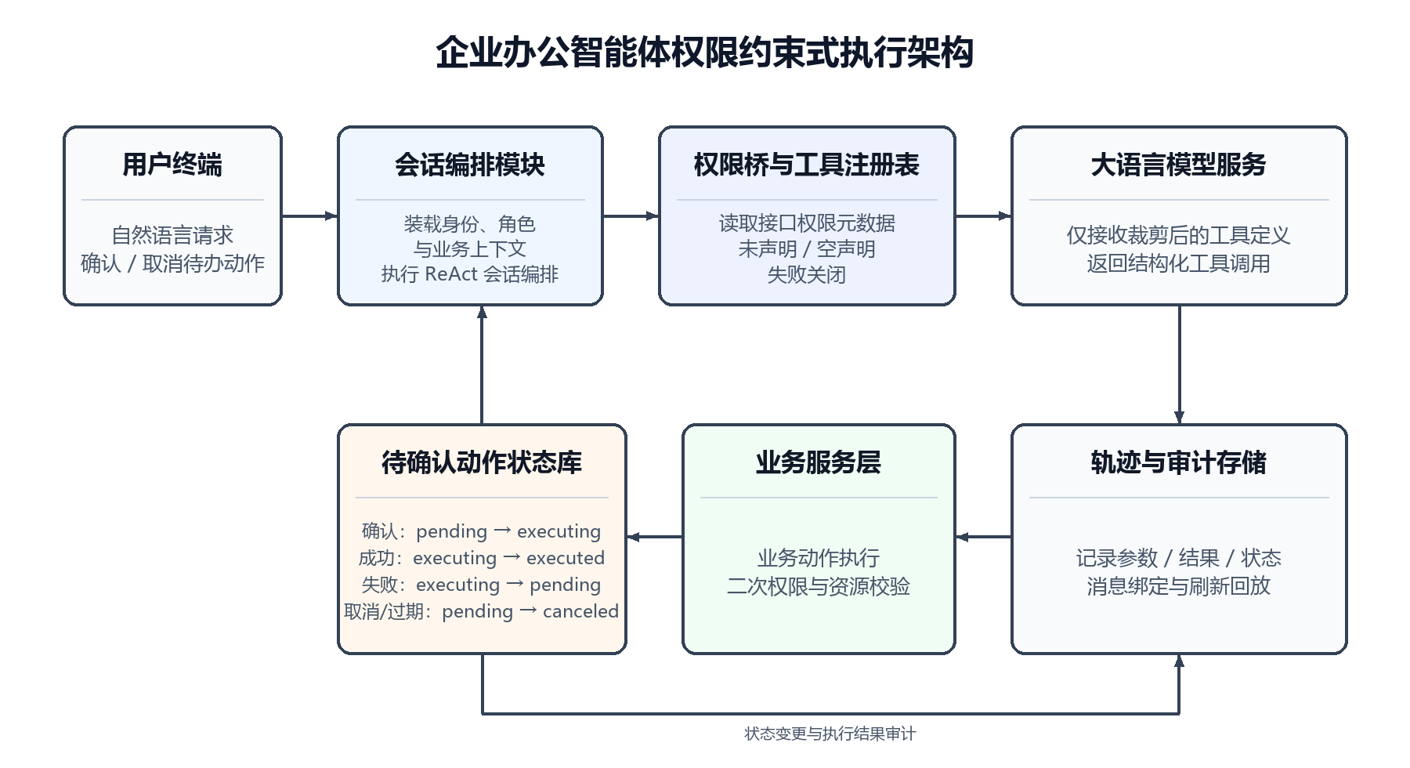
图1 权限约束式企业办公智能体系统架构（立项阶段示意）

6.1 关键输入、处理与输出
输入 | 用户自然语言请求、用户身份、角色／权限集合、业务工作区、资源范围、候选工具注册信息、业务接口权限元数据、模型流式工具调用分片
中间数据 | 裁剪后的工具集合、稳定工具调用ID、归一化执行载荷、风险级别、确认卡、待确认动作状态、工具步骤终态
输出 | 只读结果或写操作结果、确认／取消反馈、业务数据变更、执行审计记录、可刷新回放的工具步骤和消息关联
模型关系 | 使用现成大语言模型产生结构化工具调用；本发明不依赖特定模型训练，创新重点是模型输出与业务接口权限、并发状态机及审计存储的技术耦合

6.2 核心数据对象
对象 | 主要字段／约束
工具注册对象 | tool、kind、risk、目标控制器／业务接口、处理函数、参数模式、归一化函数；权限码不在注册对象内重复存储
权限判定对象 | allowed、requiredPermissions、reason；reason至少区分未声明与权限拒绝
待确认动作对象 | id、userId、conversationId、messageId、tool、payload、card、status、resultMessage、expiresAt、createdAt、updatedAt
确认卡对象 | 动作标识、工具标识、显示标签、摘要、影响字段、到期时间
工具步骤对象 | callId、tool、label、status、detail、thought、args、output；参数和输出按预设阈值限长
审计对象 | 用户、动作标识、资源类型、资源ID、工具、阶段、结果、会话ID和时间戳

7. 方法流程与必要技术特征
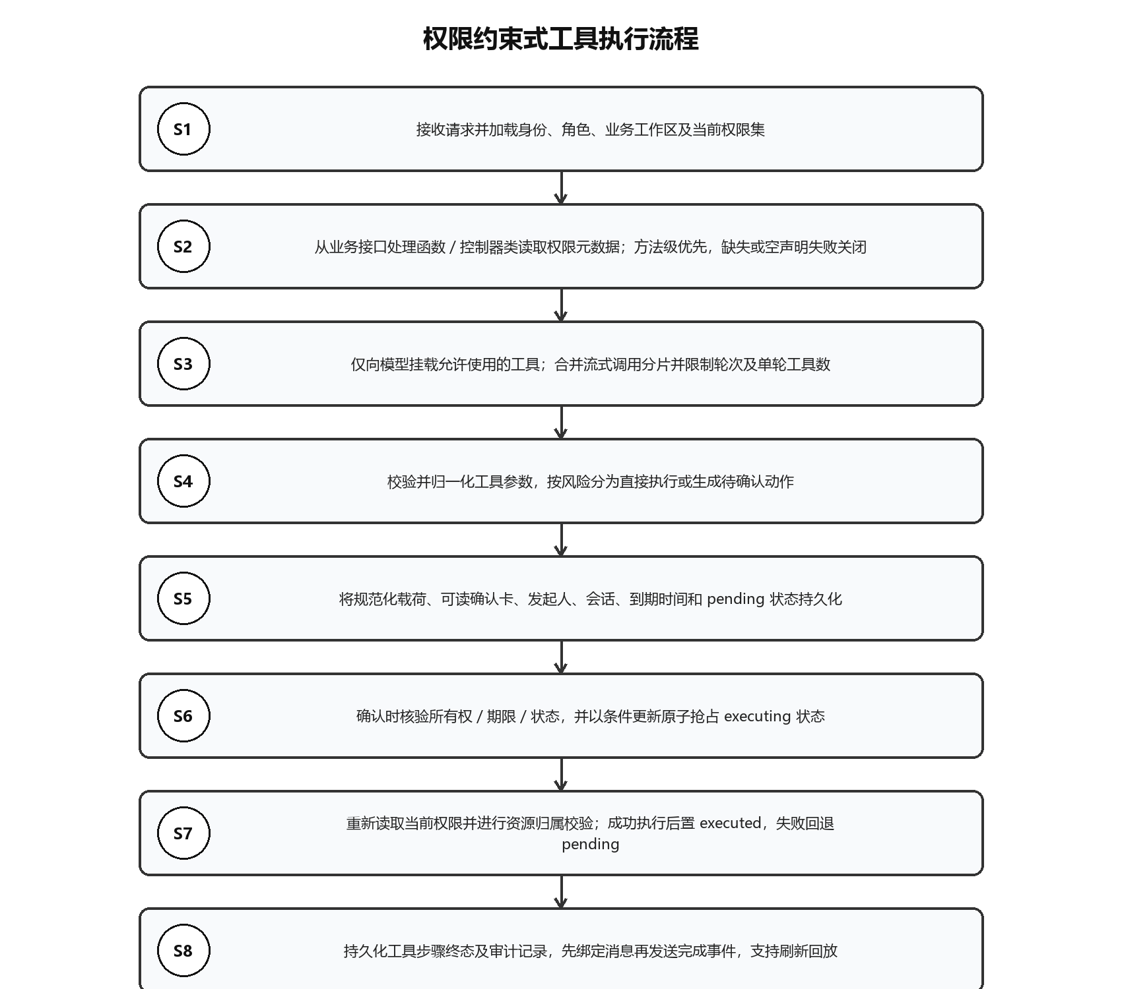
图2 权限约束式工具执行方法流程（立项阶段示意）

S1 请求上下文构建
接收自然语言请求，取得当前用户标识、角色、权限集合、业务工作区、会话标识和资源访问范围。

S2 权限同源读取
遍历候选工具，根据工具注册对象定位目标业务接口；读取处理函数级权限元数据，未读取到时回退读取控制器类级权限元数据。处理函数级声明优先。读取结果不存在或为空时，将该工具标记为不可向智能体暴露。

S3 工具集合裁剪
对有效权限声明应用通配或任一命中规则，生成允许工具集合，并仅将允许工具的结构化定义发送给大语言模型。此裁剪用于减少无效模型调用，但真正执行前仍须复核。

S4 流式工具调用定型
按工具调用索引合并流式名称和参数分片，丢弃无名称空位，为缺失标识的调用生成轮内稳定标识，并限制单轮调用数和工具轮次；最终轮不挂载工具以强制收敛为文本答复。

S5 参数归一化与风险分级
解析结构化参数，按工具参数模式验证取值，并生成与业务写入格式一致的规范化载荷；根据可逆性、影响范围或对外承诺将动作分为直接级与确认级。批量动作设置最大影响数量。

S6 确认级动作持久化
对确认级动作不直接写入业务数据，而是生成面向用户的确认卡，并把确认卡、规范化载荷、发起人、会话、消息关联、到期时间和pending状态写入独立动作记录。

S7 原子确认抢占
收到确认请求后核验动作存在、发起人一致、状态为pending且未过期；随后执行条件更新，仅当动作标识匹配、状态仍为pending且到期时间晚于当前时间时将状态变更为executing。仅在命中记录数为1时继续。

S8 执行前安全复核
再次从同一目标业务接口读取当前权限元数据，并结合当前用户权限及业务服务层的资源归属规则复核。这样即使确认卡等待期间发生角色撤销或任务转移，旧卡也不能绕过当前权限。

S9 执行与状态收敛
业务写入成功后将状态变更为executed并记录结果；业务写入失败时仅对仍处于executing的动作回退到pending，保留用户重试能力；取消只允许从pending进入canceled，执行中的动作不能取消。

S10 轨迹持久化与消息绑定
将每一工具调用的理由、规范化前参数、观察结果和终态限长后随assistant消息持久化；将待确认动作绑定到该消息，绑定完成后再发送完成事件；刷新时按用户、会话、pending状态和未过期条件恢复卡片。

8. 待确认动作状态机
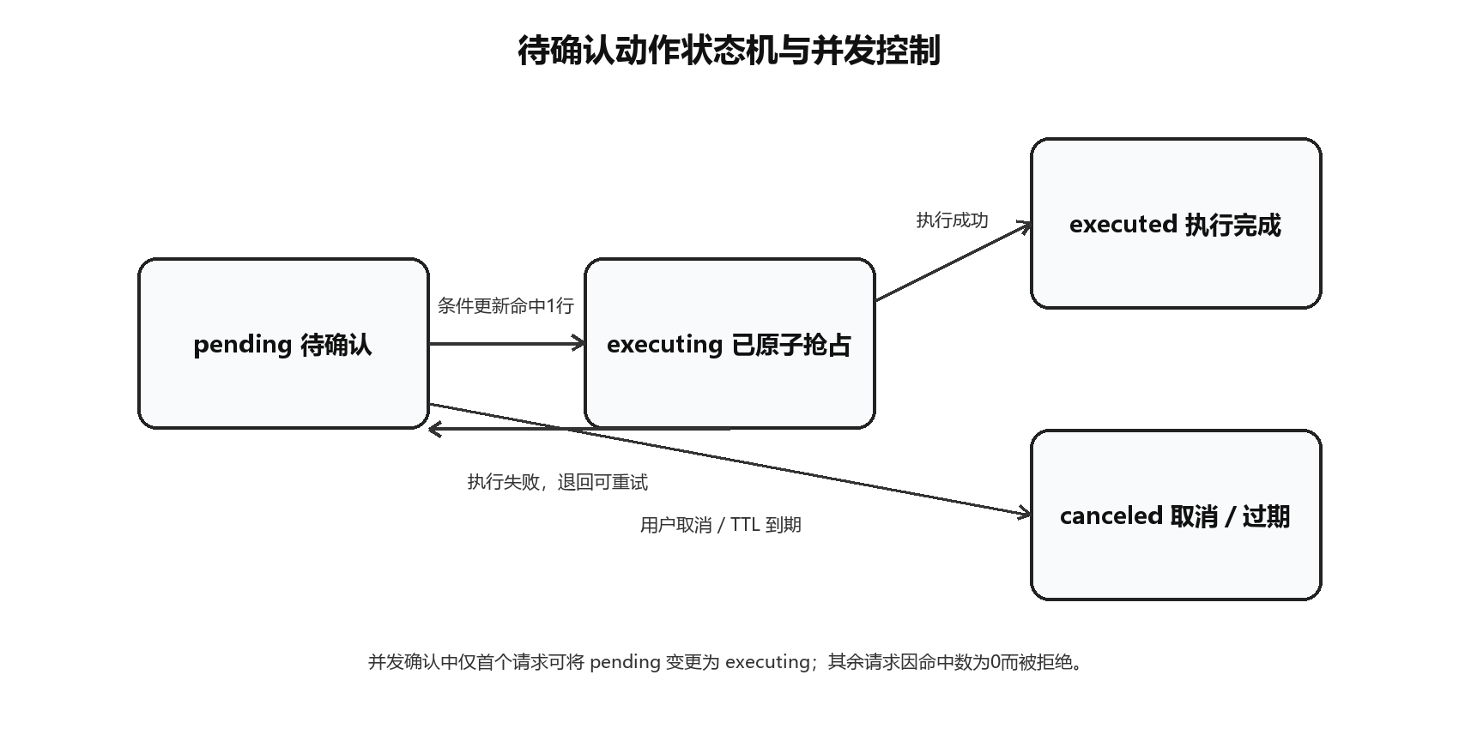
图3 待确认动作状态机与原子抢占（立项阶段示意）
状态 | 含义 | 允许迁移
pending | 动作已生成，尚未确认 | 确认且条件更新成功 → executing；取消／过期 → canceled
executing | 某一确认请求已取得执行权 | 成功 → executed；执行异常 → pending；不允许取消
executed | 业务副作用已完成 | 终态；重复确认／取消均拒绝
canceled | 用户取消或TTL过期 | 终态；不得再执行

并发不变量：对于同一动作标识，任意时刻最多一个请求能够把pending条件更新为executing；只有该请求可触发业务副作用。

9. 具体实施方式

实施例一：任务负责人改派
模型提出reassign_task调用。系统从目标任务更新接口读取权限元数据，确认用户具备所需权限后校验负责人名称，生成“改派任务负责人”确认卡并持久化。用户确认时完成原子抢占和二次权限校验，再调用业务服务修改负责人并写入审计。

实施例二：低风险字段直接执行
模型提出调整任务优先级。风险配置将该动作定义为可逆且不改变对外承诺，系统仍执行权限同源校验和参数归一化，但可不生成确认卡；执行结果进入工具步骤记录。独立权利要求应允许此分支作为可选实现。

实施例三：无权限声明失败关闭
新增业务写接口但开发者未声明权限，或声明为空。权限桥读取不到有效权限集合，即使用户拥有通配权限也不向模型挂载该工具且拒绝执行，从结构上阻断未审计写端点。

实施例四：并发重复确认
同一用户在两个标签页同时确认同一动作。两个请求均先读取pending，但只有一个条件更新命中并进入executing；另一个请求命中0行并返回“正在执行或已处理”，副作用只发生一次。

实施例五：权限撤销
确认卡生成后管理员撤销用户的任务改派权限。用户随后点击确认，动作虽可被原子抢占，但执行前的权限同源复核失败；系统将动作从executing回退pending并返回无权限，不执行写操作。

实施例六：下游失败重试
动作取得executing后业务服务暂时不可用。系统仅在记录仍为executing时回退pending；服务恢复后用户可再次确认，且仍通过原子抢占保证每次只有一个执行者。

实施例七：超时与取消
确认卡超过预设30分钟仍未确认，系统将pending更新为canceled并拒绝执行；用户主动取消同样使用pending条件更新，避免与正在执行的请求竞争。TTL可配置，不应在独立权利要求中限定为固定数值。

实施例八：多工具并行与确定性回填
模型同轮产生多个无顺序依赖的调用。系统先生成稳定步骤标识并并行执行，再按原调用顺序写回模型工具消息和轨迹记录；单个失败作为结构化观察返回，不导致整批Promise链路丢失。

10. 技术效果与验证证据
效果 | 对应技术手段 | 可观察结果
权限一致性 | 权限直接来自业务接口元数据，不维护第二份权限码 | 降低控制器权限变更后Agent权限漂移
失败关闭 | 无声明／空声明时拒绝，且不因超管通配而放行 | 缩小未审计写接口的攻击面
跨实例幂等 | 以数据库条件更新实现pending→executing原子抢占 | 多标签页、多进程和多实例下同一动作最多执行一次
时序安全 | 确认时重新读取当前权限和资源范围 | 阻断使用过期权限执行写操作
故障恢复 | 执行失败回退pending，终态不可重复确认／取消 | 兼顾可重试与副作用唯一性
轨迹可复现 | 工具步骤随消息持久化并绑定确认卡 | 刷新／断线后仍可回放调用理由、参数、结果和卡片归属
调用可控 | 流式分片归并、稳定ID、单轮上限和末轮强制收敛 | 减少参数损坏、消息错配和无限工具循环

10.1 专项测试结果
验证结果：2026-08-25在当前工作区执行5组核心专项测试，共70项全部通过，失败0项。

测试文件 | 覆盖重点
chat-agent-permission.spec.ts | 权限元数据读取、方法级优先、空声明拒绝、超管失败关闭
chat-pending-action.spec.ts | 重复确认、并发确认、他人动作、过期、失败回退、取消与消息绑定
chat-tool-permissions.spec.ts | 挂载裁剪、执行权限闸门、工具定义唯一、配额降级和thought参数注入
chat-agent-actions.spec.ts | 工具注册与接口权限一一对应、风险分级、参数归一化
chat-agent-custom-actions.spec.ts | 批量影响上限、跨库拒绝、资源结构约束和确认卡影响范围

验证边界：上述结果证明当前代码的逻辑单元满足测试断言，但不等同于生产环境的负载测试、渗透测试或第三方安全认证。申请前建议补充数据库真实并发压测、权限撤销竞态测试及审计完整性统计，以便在说明书中提供更强的技术效果数据。

11. 可专利性分析
维度 | 初步判断 | 说明
保护客体 | 中等偏强 | 方案处理计算机内部的权限元数据、工具定义、状态记录和并发写入，解决越权、重复执行、竞态和恢复问题，并产生系统安全性与一致性效果。撰写时必须避免退化为审批规则或管理方法。
新颖性 | 中等 | 工具调用、用户确认、RBAC和审计分别已有大量公开。主张其组合仍可能具备新颖性，但必须以正式检索为准。
创造性 | 中等 | 最有价值的差异是权限声明同源反射并失败关闭，与持久化确认状态机、条件更新原子抢占、执行前复核和回放绑定的协同。不可把独立权利要求写成简单并列。
实用性 | 强 | 项目已有代码、数据库模型、界面和70项专项测试，可重复实施。
充分公开 | 中等偏强 | 已有字段、状态、流程、异常分支和实施例；仍建议补充真实部署拓扑、并发压测数据及接口时序图。
单一性 | 可控 | 主案围绕一个总发明构思：企业智能体工具安全执行链。AI网关路由、RAG权限检索和作品库检索应拆为其他申请。

保护客体撰写要求：按照2026年起施行的审查规则，应把技术特征与算法／规则特征作为整体描述，并清楚记载模型或算法与具体场景的结合、输入输出和内在关联。主案应持续强调访问控制、条件写入、数据一致性、调用配对和故障恢复等技术效果。

12. 初步现有技术检索与差异
本节是立项阶段快速检索，不构成专业查新或自由实施（FTO）意见。检索时间为2026-08-25，检索词覆盖large language model／AI agent／tool call／function invocation／confirmation／permission／authorization／audit／atomic execution／idempotent等。
文献 | 优先权日 | 主要公开 | 与本主案的初步差异 | 相关度
US20250321768A1 | 2024-04-11 | 数字助理调用函数前进行参数校验与用户确认 | 未见以既有业务接口权限元数据同源生成Agent权限边界，以及条件写入原子抢占和执行前权限复核的完整组合 | 高相关
US20260093503A1 | 2024-10-01 | 语言模型工具调用平台，通过外部服务授权／令牌允许工具执行 | 重点是服务提供方授权，不同于内部业务接口权限反射、风险卡状态机与跨实例幂等 | 中高相关
US12524499B2 | 2023-08-14 | AI能力实施、凭证审计、低风险外动作确认与日志 | 总体治理概念广，但未见本主案的权限声明同源、无声明失败关闭、pending条件抢占及消息绑定组合 | 高相关
US20250094549A1 | 2023-09-20 | 权限不足动作的审批、时限与审计，由其他租户代理执行 | 具有批准、时限和审计，但执行主体与场景不同；未见LLM工具挂载裁剪、同源反射和确认后当前权限复核 | 中高相关

12.1 创造性论证主线
- 最接近现有技术可能公开“模型调用函数 + 参数验证 + 用户确认”。
- 区别特征不是增加一个权限判断，而是使Agent权限来源与业务接口安全声明同源，并在声明缺失时失败关闭，从而消除双份配置漂移。
- 区别特征进一步把确认意图转为具有用户、会话、消息、载荷、到期时间和状态的持久记录，并通过条件更新在数据库层取得唯一执行权。
- 执行前再次读取当前权限和资源范围，失败时有条件回退pending；轨迹与消息绑定后再完成SSE，解决确认等待、分布式并发和断线恢复共同造成的技术问题。
- 上述特征在功能上彼此支持：同源权限确定可见能力，持久化状态保存意图，原子抢占保证唯一执行，二次复核保证时序安全，轨迹绑定保证可恢复和可审计。应作为一个整体主张。

12.2 正式检索必须补做的范围
- CNIPA中文专利全文：智能体／大模型／工具调用／函数调用／权限反射／审批确认／幂等／条件更新／状态机／审计回放。
- WIPO、USPTO、EPO及Google Patents：同义词、同族、被引文献和申请人组合检索。
- 非专利文献：OpenAI／Anthropic／Microsoft／Google工具调用与人工审批文档，LangGraph／Semantic Kernel／Copilot Studio等技术资料和开源提交记录。
- 分类检索建议由代理师校准：访问控制、身份授权、进程／事务协调、AI推理及人机交互相关IPC／CPC。
- 查新截止日应覆盖实际申请日前全部可构成现有技术的公开，并单独评估本项目自身公开。

13. 权利要求布局建议

13.1 独立权利要求1：方法（建议骨架）
- 获取用户请求、用户权限集合和业务上下文；
- 基于候选工具关联的业务接口处理函数和／或所属控制器类，读取权限元数据，并在权限元数据缺失或为空时禁止该候选工具进入允许工具集合；
- 把允许工具集合的结构化定义提供给语言模型，并接收语言模型输出的结构化工具调用；
- 对工具调用参数进行校验和归一化，并在风险级别满足确认条件时，将规范化执行载荷和确认信息持久化为具有到期时间及pending状态的动作记录；
- 响应确认请求，以动作标识、pending状态和未到期条件执行原子条件更新，将动作记录变更为executing，并仅在更新命中预定数量记录时取得执行权；
- 在取得执行权后，基于当前权限元数据和资源范围再次校验用户权限，调用业务服务执行所述载荷；
- 根据执行结果将动作记录变更为executed，或在执行失败时从executing回退pending；以及
- 持久化工具调用步骤并建立动作记录与会话消息的关联。

13.2 从属权利要求建议
项 | 建议限定特征
2 | 处理函数级权限声明优先于控制器类级声明；无声明、空声明或处理函数不存在均失败关闭。
3 | 权限判定支持通配权限或多个所需权限中的任一命中，并将实际所需权限用于审计。
4 | 按动作可逆性、影响范围和外部承诺将工具分为直接级与确认级，批量动作设置最大资源数量。
5 | 确认卡至少包含动作摘要、影响字段和到期时间；载荷采用可序列化的规范化结构。
6 | 确认请求还校验动作发起人和会话归属，且只允许发起人确认或取消。
7 | 取消使用pending条件更新；执行中的动作不得取消；过期动作转为canceled。
8 | 执行失败仅在状态仍为executing时回退pending，以允许重试。
9 | 流式工具调用分片按索引归并，为缺失调用标识生成稳定标识，并限制轮次和单轮数量。
10 | 多个无顺序依赖的工具并行执行，执行结果按原始调用顺序写回模型消息和轨迹。
11 | 工具步骤记录包括调用理由、参数、结果和终态，并按长度阈值截断后随assistant消息持久化。
12 | 动作记录绑定assistant消息后再发送会话完成事件，刷新时按用户、会话、状态和到期条件恢复确认卡。

13.3 其他独立主题
- 系统权利要求：包括上下文获取模块、权限元数据读取模块、工具裁剪模块、调用定型模块、风险分级模块、待确认动作存储模块、原子执行控制模块、业务服务适配模块和轨迹审计模块。
- 电子设备权利要求：处理器和存储器，存储指令以执行方法权利要求。
- 计算机可读存储介质权利要求：存储指令，处理器执行时实现方法。
- 计算机程序产品权利要求：包括计算机程序／指令，执行时实现方法。
撰写禁区：不要把“用户确认后执行”“基于角色权限控制工具”“记录操作日志”单独写成独立权利要求；这些概念已接近现有技术。独立权利要求应保留同源权限、失败关闭、持久化动作、原子抢占、当前权限复核及轨迹绑定之间的技术关系。

14. 说明书公开方案
说明书部分 | 必须公开的内容
技术领域 | 说明计算机软件、AI工具调用、访问控制、分布式一致性和审计。
背景技术 | 描述双份权限配置漂移、前端／提示词约束不足、重复确认、多实例锁失效、断线丢轨迹等问题。
发明目的 | 在不改变既有业务接口权限体系的前提下，为企业智能体提供权限同源、唯一执行、时序安全和可回放的写操作链。
发明内容 | 完整公开模块、方法步骤、数据对象、状态迁移、异常分支及技术效果。
附图说明 | 至少包括系统架构图、方法流程图、确认状态机；可再加入时序图和权限元数据读取图。
具体实施方式 | 覆盖直接执行、确认执行、无声明拒绝、并发确认、权限撤销、下游失败、取消／过期和多工具并行。
可实施参数 | 说明风险配置、TTL、批量上限、工具轮次、参数／输出限长均可配置；给出一个当前实现值作为非限制示例。
算法／模型关系 | 说明采用预训练语言模型接收工具定义并输出函数名及JSON参数；公开输入、输出、分片归并和业务接口耦合，不声称模型训练创新。
技术效果数据 | 引入70项测试结果；申请前争取补充并发压测、权限撤销竞态和恢复成功率。

14.1 说明书摘要初稿
摘要：本发明公开一种企业智能体权限约束式工具执行方法及系统。获取用户请求及权限集合，根据候选工具关联的业务接口处理函数和控制器类读取权限元数据，在权限声明缺失或为空时禁止该工具，并仅向语言模型提供允许工具。对模型输出的结构化工具调用进行参数归一化和风险分级；对需确认的写操作，将执行载荷、确认信息、发起人、会话、到期时间及pending状态持久化。确认时通过条件更新原子取得executing状态，并基于当前权限及资源范围再次校验后执行；成功转为executed，失败回退pending。工具步骤与消息关联持久化。由此减少权限配置漂移，防止并发重复写入，并提高智能体操作的可恢复性和可审计性。

15. 发明人、申请人及权属核定

15.1 发明人候选识别记录（非最终署名）
候选标识 | 现有贡献线索 | 处理要求
zhangjiawei（仓库别名） | ReAct工具体系、确认卡写操作、并行执行与持久化相关提交；须映射到法定姓名并访谈确认创造性贡献 | 待核定
Alex（仓库别名） | ReAct加固、控制器权限反射、注册表扩展及相关测试；须映射到法定姓名并访谈确认创造性贡献 | 待核定
其他人员 | 产品需求、架构决策、权限模型、并发状态机或关键实施细节的实质性贡献者 | 由项目负责人补充

发明人规则：发明人必须是自然人，且应对发明创造的实质性特点作出创造性贡献。仅提供资金、管理、测试执行、普通编码或提出一般需求，不当然构成发明人资格；人工智能不能作为发明人。

15.2 必须补录的主体与权属信息
申请人正式名称 | 【必须补录】
统一社会信用代码 | 【必须补录】
注册地址／邮编 | 【必须补录】须可准确投递
单位联系人／电话／邮箱 | 【必须补录】联系人须为本单位工作人员；委托代理机构时按请求书规则填写
发明人法定姓名／国籍／证件信息 | 【必须核定】第一发明人为中国内地居民时请求书需相应身份信息
职务发明依据 | 【必须补录】劳动合同、岗位职责、研发任务书、职务发明制度或权利转让文件
合作开发／委托开发 | 【必须核定】是否存在外包、顾问、实习生、联合研发、模型供应商或客户定制开发
开源与第三方权利 | 【必须核定】开源组件不等于本发明权属；确认发明点来自项目组并遵守相关许可证
政府项目／资助 | 【必须核定】是否有财政资金、科研项目或合同对成果权属、备案、披露设有限制

16. 公开披露、保密与新颖性风险
当前仓库显示项目自2026-04-16开始提交，关键ReAct确认卡能力至少于2026-07-20进入代码，权限反射核心于2026-08-11进入代码。代码进入生产、对外演示或在不受保密义务约束的平台公开，可能影响新颖性判断。以下事项必须形成书面核查结论。
渠道 | 核查事项 | 结论 | 风险
Figma设计链接 | README中存在项目设计链接；核查其访问权限、页面内容及首次公开时间 | 待核查 | 高
生产部署／客户使用 | 核查关键功能上线时间、用户范围、是否登录可见及用户保密义务 | 待核查 | 高
代码仓库 | 核查全部远程仓库是否公开、历史镜像、fork、制品与CI日志可见性 | 待核查 | 高
操作手册与截图 | 项目含manual-shots、QA截图和工作汇报；核查是否对外发送 | 待核查 | 中高
演示／路演／销售材料 | 核查是否向客户、合作方、展会或社交媒体披露执行链细节 | 待核查 | 高
论文／公众号／群聊／邮件 | 核查包含权限反射、确认状态机或并发控制的材料及发送对象 | 待核查 | 中高
第三方开发参与 | 核查外包／顾问的保密协议和成果归属 | 待核查 | 高

行动建议：在公开日期核查完成前暂停进一步对外披露本发明的权限同源、原子确认和回放细节；如发现已经公开，应立即交由专利代理师评估公开内容、公开对象、保密关系及可能适用的新颖性宽限期证明要求。

17. 申报策略、进度与预算

17.1 推荐申报路径
序 | 阶段 | 交付物 | 责任人 | 建议时限
1 | 内部立项 | 本文件评审；锁定发明点、申请人、发明人和权属 | 申请人／项目负责人 | T+2个工作日
2 | 披露与检索 | 完成公开日期核查、正式查新和分类检索 | 知识产权负责人／代理师 | T+5个工作日
3 | 技术交底 | 确认架构、流程、实施例、参数、测试和附图 | 发明人／代理师 | T+7个工作日
4 | 撰写与一审 | 形成请求书信息、说明书、权利要求、摘要和附图 | 代理师 | T+12个工作日
5 | 发明人复核 | 逐项核对权利要求支持、替代方案和术语 | 发明人／申请人 | T+15个工作日
6 | 提交 | 电子申请、缴费、保存受理通知及申请号 | 代理机构／申请人 | T+16个工作日
7 | 审查管理 | 期限监控、补正、实审、审查意见答复和年费 | 知识产权负责人／代理师 | 持续

17.2 预算科目（金额待报价）
科目 | 金额 | 说明
正式检索／查新 | 【待代理机构报价】 | 含中文、英文、同族和非专利文献
国内发明撰写及代理 | 【待报价】 | 确认是否含多轮修改、附图和审查意见答复
官方费用 | 【按提交时有效标准核定】 | 申请费、公布印刷费、实审费等；是否符合费减须另行备案核实
审查意见答复／复审 | 【预留】 | 按实际轮次和复杂度
PCT／国外阶段 | 【如启动则另行预算】 | 翻译、国际阶段及国家阶段费用
授权后年费 | 【建立年度预算】 | 由知识产权负责人设置到期提醒与缴费责任

18. 风险清单与应对
风险 | 等级 | 表现 | 应对
现有技术覆盖较广 | 高 | 确认、授权、审计均已有公开 | 把独立权利要求锁定为同源权限+失败关闭+原子状态机+当前权限复核+回放绑定的协同；正式查新后再定稿
公开披露不明 | 高 | 已部署、设计链接、截图和汇报可能外发 | 48小时内完成公开日期核查并保存证据；必要时评估宽限期或调整方案
发明人不准确 | 高 | 仓库仅显示别名，不能直接作为法定署名 | 进行贡献访谈、形成发明人确认表和贡献说明
权属链不完整 | 高 | 可能涉及员工、外包、顾问或合作方 | 核对合同、职务发明制度和转让文件
保护客体被视为规则 | 中高 | 确认、审批和权限可能被认为管理规则 | 强调计算机内部数据处理、接口元数据、条件写入、并发一致性、故障恢复及测试效果
充分公开不足 | 中 | 暂无生产并发量化数据 | 补充时序图、部署拓扑、并发压测和权限撤销竞态数据
侵权取证偏难 | 中 | 部分关键步骤位于服务端 | 加入客户端可观察确认序列、API状态迁移及日志字段；系统与方法双重布局
易规避 | 中 | 竞争者可用外部策略引擎或幂等键 | 权利要求使用“权限元数据同源读取”和“条件式唯一执行权获取”的功能性上位概念，说明书列举反射、策略读取、CAS、事务和唯一约束等替代实现

19. 专利组合建议
级别 | 候选名称 | 核心点 | 建议
主案P0 | 企业智能体权限约束式工具执行方法及系统 | 权限同源、风险确认、原子抢占、二次校验和轨迹回放 | 立即立项
分案／后续P1 | 基于业务场景隔离的多模型弹性路由方法 | 场景级目标排序、低时延选择、熔断隔离、回退尝试与用量观测 | 单独查新，不与主案混写
后续P1 | 带权限级别和任务来源的企业知识检索方法 | 知识条目权限分值、用户级别过滤、任务附件自动入库和RAG引用 | 单独评估公开日期
后续P2 | 研发任务证据链驱动的AI评价方法 | 进度证据、审计日志、完成评分与抗刷量饱和函数 | 业务规则风险较高，需强化技术效果
后续P2 | 跨工作区隔离的任务讨论与临时参与方法 | 线程锚点、按线程已读游标、临时参与权和撤销 | 可与协同安全方向组合检索

20. 立项验收标准
验收项 | 通过标准 | 当前状态
申请人信息完整 | 正式名称、证件号、地址、邮编、联系人、电话、邮箱与公章一致 | 待完成
发明人准确 | 自然人法定姓名、创造性贡献、署名顺序和职务发明关系已签字确认 | 待完成
披露核查完成 | 每一渠道有公开／未公开结论、日期、对象和证据 | 待完成
查新完成 | 中文／英文／同族／非专利文献检索及最接近现有技术已确认 | 待完成
技术交底充分 | 模块、流程、状态、字段、异常、替代实现、实施例和技术效果均可实施 | 本稿已形成，待发明人复核
权利要求有支持 | 每个独立／从属特征均在说明书中有文字和附图依据 | 待代理师完成
正式文件齐套 | 请求书、说明书、权利要求书、摘要、必要附图及证明文件页数／项数一致 | 待提交前核对
电子提交成功 | 取得申请号、申请日、受理通知书和缴费凭证 | 待执行
期限管理建立 | 实审、补正、答复、年费和PCT期限已进入台账 | 待执行

21. 立项审批意见
技术负责人意见 | □ 同意立项 □ 修改后立项 □ 暂缓 □ 不立项  意见：  签字：________________ 日期：____年__月__日
知识产权负责人意见 | □ 同意 □ 补充检索 □ 补充权属文件 □ 补充披露核查  意见：  签字：________________ 日期：____年__月__日
法务／人力意见 | □ 职务发明及权属无异议 □ 需补充协议  意见：  签字：________________ 日期：____年__月__日
申请人最终批准 | □ 批准中国发明专利 □ 同意提前公布 □ 同时请求实审 □ 启动PCT评估  意见：  盖章／签字：____________ 日期：____年__月__日

附件A：正式申报文件与请求书字段核对表

A.1 发明专利提交文件
编号 | 文件 | 必要性 | 核对要求 | 状态
A01 | 发明专利请求书 | 必需 | 发明名称、发明人、申请人、地址、联系人／代理、优先权、提前公布、实审、文件清单、签章等 | 待编制
A02 | 权利要求书 | 必需 | 方法、系统、设备、介质、计算机程序产品；项数与请求书一致 | 待代理师撰写
A03 | 说明书 | 必需 | 技术领域、背景、发明内容、附图说明、具体实施方式；清楚完整、可实现 | 本稿提供底稿
A04 | 说明书摘要 | 必需 | 简要说明技术问题、方案要点和主要用途，不用于确定保护范围 | 已有初稿
A05 | 说明书附图 | 本案必要 | 系统架构、方法流程、状态机及必要时序图；图号与说明书一致 | 已有3幅立项示意，待专利制图
A06 | 摘要附图 | 有附图时指定 | 选择最能说明主要技术特征的一幅并在请求书填写图号 | 建议图2，待代理师确认
A07 | 委托书 | 委托代理时 | 申请人签章、代理机构信息 | 待确定
A08 | 优先权文件 | 要求优先权时 | 在先申请信息及证明／副本；期限按适用规则 | 当前无，待核定
A09 | 不丧失新颖性宽限期证明 | 主张时 | 必须符合适用情形并在法定期限内办理 | 待披露核查
A10 | 权利转让／权属证明 | 非当然归属时 | 合作、委托、外包、离职人员或多主体权利安排 | 待核定
A11 | 费用减缴备案／证明 | 如申请费减 | 以提交时有效规则和已备案资格为准 | 待财务核定
A12 | 其他专项文件 | 按发明内容 | 生物材料、序列表、遗传资源等；本案预判不适用，仍须请求书勾选确认 | 预判不适用

A.2 请求书必须核对的关键字段
字段 | 要求 | 状态
发明名称 | 简短、准确，一般不超过25个字；当前拟名需代理师最终计数与校准 | 待确认
发明人 | 仅自然人；法定姓名、国籍及请求书要求的身份信息 | 必须补录
申请人 | 真实姓名／单位正式全称、地址、邮编、统一社会信用代码／证件号码、申请人类型 | 必须补录
联系人／代理机构 | 未委托时联系人须为本单位工作人员；委托时填写机构、代理师和代码 | 必须补录
分案／生物材料／序列表／遗传资源 | 逐项明确适用性，不留模糊 | 预判均不适用，待签字确认
优先权／宽限期／保密／同日双申 | 逐项作出书面选择并准备证明文件 | 必须核定
提前公布／实审／延迟审查 | 按申报策略勾选；当前建议提前公布并同时实审，不延迟 | 申请人确认
摘要附图 | 从说明书附图中指定最能说明主要技术特征的一幅并填写图号 | 建议图2
文件份数／页数／权利要求项数 | 以最终上传文件为准逐项一致 | 提交前核对
签字／盖章 | 申请人或代理机构按规则签章，多申请人时全部处理 | 提交前核对

附件B：技术交底补充资料清单
编号 | 资料 | 内容要求 | 责任人
B01 | 生产部署拓扑 | 服务实例数、数据库、消息通道、负载均衡及故障恢复路径 | 技术负责人
B02 | 权限元数据示例 | 至少一个方法级、一个类级、一个空声明、一个无声明案例 | 后端负责人
B03 | 确认动作时序 | 模型、会话服务、动作库、业务服务、审计库、前端之间的时序 | 架构负责人
B04 | 并发压测 | 2／10／100个并发确认下的命中数、执行次数、延迟及错误 | 测试负责人
B05 | 权限撤销竞态 | 卡生成后撤权、资源转移、用户禁用等场景的结果 | 安全负责人
B06 | 故障恢复数据 | 下游超时／异常时回退pending及重试成功情况 | 测试负责人
B07 | 可替代实现 | 权限策略服务、装饰器／注解、配置中心、CAS／事务／唯一键／幂等令牌 | 发明人／代理师
B08 | 公开披露证据 | 设计链接权限、上线日志、客户协议、仓库可见性、演示材料与日期 | 法务／产品
B09 | 发明人贡献说明 | 每人提出的实质性技术特征及形成时间 | 项目负责人
B10 | 权属文件 | 劳动合同、岗位职责、外包／顾问／合作协议及知识产权条款 | 法务／人力

附件C：项目代码证据矩阵
技术特征 | 代码位置 | 关键对象／函数 | 验证
权限同源反射与失败关闭 | apps/api/src/modules/chat/agent-permission.ts | requiredPermissionsFor、checkAgentPermission | chat-agent-permission.spec.ts
工具注册／风险／目标接口映射 | apps/api/src/modules/chat/agent-actions.ts | AGENT_ACTIONS、risk、controller、handler、normalize | chat-agent-actions.spec.ts
待确认动作状态机 | apps/api/src/modules/chat/chat-tools.service.ts | savePendingAction、confirmPendingAction、cancelPendingAction | chat-pending-action.spec.ts
数据库动作记录 | apps/api/prisma/schema.prisma | ChatPendingAction模型与状态说明 | chat-pending-action.spec.ts
流式调用定型 | apps/api/src/modules/chat/react-loop.ts | mergeToolCallDeltas、finalizeToolCalls、shouldMountTools | 相关ReAct单测
工具轨迹与消息绑定 | apps/api/src/modules/chat/chat.service.ts | toolStepRecords、事务落库、bindActionsToMessage后done | 刷新／工具相关测试
前端确认卡与回放 | src/app/components/MateChatBubble.tsx | pending-actions恢复、toolSteps水合、确认／取消界面 | 前端行为验证

附件D：依据与初步检索记录
国家知识产权局：如何申请发明专利／发明专利请求书填表说明：https://www.cnipa.gov.cn/jact/front/mailpubdetail.do?sysid=6&transactId=442860
国家知识产权局：《专利审查指南》（2023）修改解读（四）—涉及计算机程序的发明专利申请审查：https://www.cnipa.gov.cn/art/2024/1/18/art_2199_189877.html
国家知识产权局：人工智能相关发明专利申请指引（试行）：https://www.cnipa.gov.cn/art/2024/12/31/art_66_196988.html
国家知识产权局：关于修改《专利审查指南》的决定（局令第84号，自2026-01-01施行）：https://www.cnipa.gov.cn/art/2025/11/13/art_74_202560.html
US20250321768A1 — Digital assistant service using generative artificial intelligence：https://patents.google.com/patent/US20250321768A1/en
US20260093503A1 — Language model tool calling and execution platform：https://patents.google.com/patent/US20260093503A1/en
US12524499B2 — Methods for implementing artificial intelligence capabilities in software applications：https://patents.google.com/patent/US12524499B2/en
US20250094549A1 — Compliant and auditable way for a user to perform an action without sufficient privileges：https://patents.google.com/patent/US20250094549A1/en
检索限制：以上仅为立项阶段可识别的高相关公开，未覆盖全部中文专利、同族、审查档案、非专利文献及申请日前新公开资料。任何“具有新颖性／创造性”的最终结论应以代理师完成的正式检索和权利要求文本为准。

附件E：提交前最终签核清单
序 | 最终核对事项 | 完成
1 | 申请人、发明人、地址、证件和联系人信息已经两人复核 | □
2 | 发明人均为自然人，贡献说明和署名顺序已经本人确认 | □
3 | 权属、外包、合作、职务发明和开源许可没有未处理争议 | □
4 | 公开披露时间线及证据已经法务／代理师审阅 | □
5 | 正式查新已覆盖中文、英文、同族、非专利文献及项目自身公开 | □
6 | 独立权利要求保留同源权限、失败关闭、原子抢占、当前权限复核和轨迹绑定的协同 | □
7 | 说明书逐项支持全部权利要求，术语、图号、附图标记前后一致 | □
8 | 摘要、摘要附图、说明书附图及请求书图号一致 | □
9 | 请求书文件页数、份数及权利要求项数与最终上传文件一致 | □
10 | 提前公布、实审、延迟审查、优先权、宽限期、保密和同日双申选项均有书面决定 | □
11 | 电子提交后已保存申请号、申请日、受理通知和缴费凭证 | □
12 | 审查、答复、年费、PCT／国外申请期限已登记到责任人台账 | □

附件F：权利要求书讨论草案（V2完善版新增）

F.1 使用说明与定稿边界
内部讨论稿，不可直接提交。以下15项用于锁定保护层级和核对说明书支持关系；正式文本必须在完整查新后，由专利代理师结合最接近现有技术、单一性、清楚性、支持性及审查意见风险进行删改。

撰写原则：独立权利要求不把创新点拆成松散并列步骤，而以“权限同源读取与失败关闭—受限工具暴露—风险确认记录—条件式唯一执行权获取—执行前当前权限复核—状态回退与轨迹绑定”的因果链形成整体技术方案。
保护层级：权利要求1为方法独立项；权利要求2—11从权限解析、风险分级、状态机、并发一致性和回放机制逐层收窄；权利要求12为系统独立项；权利要求13—15分别覆盖电子设备、计算机可读存储介质和计算机程序产品。

F.2 权利要求草案
1. 〔方法独立项〕一种企业智能体的权限约束式工具执行方法，其特征在于，由电子设备执行，所述方法包括：获取当前用户的身份信息、用户权限集合、业务上下文和资源访问范围；针对候选工具所关联的目标业务接口，从所述目标业务接口的权限声明源读取权限元数据，在未读取到有效权限声明或者读取到的权限声明为空时，将对应候选工具标记为不可用，并基于有效权限声明与所述用户权限集合的匹配结果生成允许工具集合；仅将所述允许工具集合的结构化工具定义提供给大语言模型，并接收所述大语言模型生成的结构化工具调用，对所述结构化工具调用的参数进行校验和归一化，获得执行载荷；基于所述工具调用的工具类型、操作方式和影响范围确定风险级别，当所述风险级别满足预设确认条件时，在不执行业务写操作的情况下，将所述执行载荷、用户标识、会话标识、消息关联信息、失效时间和待确认状态持久化为动作记录，并输出与所述动作记录对应的确认信息；响应于针对所述动作记录的确认请求，在动作标识和用户标识匹配、所述动作记录处于待确认状态且未超过所述失效时间的条件下，通过条件式原子更新将所述动作记录从待确认状态更新为执行中状态，并在所述条件式原子更新影响预定数量记录时取得唯一执行权；取得所述唯一执行权后，从所述权限声明源重新读取当前权限元数据，并根据所述当前权限元数据、当前用户权限集合和当前资源访问范围进行执行前复核，在复核通过时调用所述目标业务接口执行所述执行载荷；在执行成功时将所述动作记录更新为已执行状态，在执行异常时将处于执行中状态的所述动作记录回退为待确认状态；以及持久化所述工具调用的步骤记录，并在会话完成事件发出前建立所述动作记录、所述步骤记录和对应助手消息之间的关联。
2. 〔权限解析〕根据权利要求1所述的方法，其特征在于，所述从目标业务接口的权限声明源读取权限元数据包括：优先读取所述目标业务接口的方法级权限元数据；在未读取到方法级权限元数据时读取所述目标业务接口所属业务控制器的类级权限元数据；在方法级权限元数据和类级权限元数据均存在时，以所述方法级权限元数据覆盖所述类级权限元数据。
3. 〔失败关闭〕根据权利要求1或2所述的方法，其特征在于，对于未读取到权限声明、权限声明解析失败或者权限声明为空的候选工具，不向所述大语言模型提供对应结构化工具定义，并拒绝执行对应工具调用；所述拒绝不因当前用户具有管理员通配权限而被旁路。
4. 〔分级执行〕根据权利要求1所述的方法，其特征在于，所述风险级别至少包括直接执行级和确认执行级；对直接执行级工具在权限校验和载荷归一化通过后执行，对确认执行级工具生成所述动作记录和确认信息；所述风险级别由工具注册对象中的风险属性、操作方式和归一化载荷的影响范围中的至少一项确定。
5. 〔确认载荷〕根据权利要求1或4所述的方法，其特征在于，所述动作记录还包括工具标识、规范化执行载荷和确认卡数据；所述确认卡数据包括动作标识、工具显示标签、操作摘要、影响字段和到期时间中的至少一项，并且实际业务写操作使用所述持久化的规范化执行载荷而非来自确认请求的可变载荷。
6. 〔状态机〕根据权利要求1所述的方法，其特征在于，所述动作记录的状态至少包括待确认状态、执行中状态、已执行状态和已取消状态；待确认状态允许迁移至执行中状态或者已取消状态，执行中状态允许在执行成功时迁移至已执行状态并在执行异常时回退至待确认状态，已执行状态和已取消状态为禁止再次执行的终止状态。
7. 〔唯一执行权〕根据权利要求1或6所述的方法，其特征在于，所述条件式原子更新由数据库更新语句、比较并交换操作、带锁事务、唯一幂等键写入或分布式一致性存储中的至少一种实现，并以所述动作标识、所述用户标识、原状态和失效时间作为更新条件，使针对同一动作记录的多个并发确认请求中至多一个确认请求取得所述唯一执行权。
8. 〔时序安全〕根据权利要求1所述的方法，其特征在于，所述执行前复核包括：在确认信息生成后且目标业务接口执行前，重新确定当前用户状态、当前用户权限集合、目标资源归属和业务上下文；当任一复核条件不满足时阻止业务写操作，并将已进入执行中状态的动作记录回退至待确认状态或者更新为表征拒绝的终止状态，同时记录拒绝原因。
9. 〔取消与过期〕根据权利要求6所述的方法，其特征在于，响应于取消请求，仅将归属于当前用户且处于待确认状态的动作记录更新为已取消状态；当当前时间达到或超过失效时间时，将处于待确认状态的动作记录更新为已取消状态或者在后续确认请求中拒绝执行；处于执行中状态的动作记录不响应取消请求。
10. 〔流式调用〕根据权利要求1所述的方法，其特征在于，接收所述结构化工具调用包括：按照调用序号或者模型返回的调用标识合并流式返回的多个工具调用分片，生成稳定调用标识并解析完整参数；为单轮会话设置工具调用数量上限和工具循环轮次上限，并在达到末轮时阻止新增工具调用或者强制生成最终回复。
11. 〔轨迹回放〕根据权利要求1所述的方法，其特征在于，所述步骤记录包括调用标识、工具标识、显示标签、状态、调用理由、参数和输出中的至少一项，对参数和输出按照预设阈值进行截断或摘要化后与助手消息共同持久化；当客户端刷新、断线重连或会话恢复时，根据所述关联重建工具步骤序列和未终止的确认信息。
12. 〔系统独立项〕一种企业智能体的权限约束式工具执行系统，其特征在于，包括：上下文获取模块，被配置为获取当前用户的身份信息、用户权限集合、业务上下文和资源访问范围；权限元数据读取模块，被配置为从候选工具关联的目标业务接口的权限声明源读取权限元数据，并在无有效权限声明或权限声明为空时作出失败关闭判定；工具裁剪模块，被配置为根据所述权限元数据与用户权限集合的匹配结果生成允许工具集合并仅向大语言模型提供所述允许工具集合；调用处理模块，被配置为接收结构化工具调用并获得规范化执行载荷；风险分级与确认模块，被配置为针对满足预设确认条件的工具调用持久化具有待确认状态和失效时间的动作记录；原子执行控制模块，被配置为通过将所述动作记录从待确认状态条件式原子更新至执行中状态而取得唯一执行权；执行前复核模块，被配置为取得所述唯一执行权后基于从所述权限声明源重新读取的当前权限元数据、当前用户权限集合和当前资源访问范围进行复核；业务执行与状态回退模块，被配置为在复核通过后执行目标业务接口，并根据执行结果将动作记录更新为已执行状态或者回退为待确认状态；以及轨迹持久化模块，被配置为持久化工具调用步骤并建立动作记录、步骤记录和助手消息的关联。
13. 〔电子设备〕一种电子设备，包括处理器和存储器，所述存储器中存储有计算机程序，其特征在于，所述计算机程序被所述处理器执行时，使所述处理器实施权利要求1至11中任一项所述的方法。
14. 〔存储介质〕一种非暂时性计算机可读存储介质，其上存储有计算机程序，其特征在于，所述计算机程序被处理器执行时实现权利要求1至11中任一项所述的方法。
15. 〔程序产品〕一种计算机程序产品，包括计算机程序，其特征在于，所述计算机程序被处理器执行时实现权利要求1至11中任一项所述的方法。

F.3 权利要求定稿时的优先删改顺序
优先级 | 定稿动作 | 目的
1 | 先以最接近现有技术检验权利要求1的组合链，必要时把“失败关闭”“当前权限复核”或“轨迹消息绑定”上提为必需特征。 | 确保新颖性、创造性和技术效果具有直接对应关系。
2 | 把数据库、NestJS、Prisma、React、SSE等具体实现保留在说明书或从属项，不写入最上位独立项。 | 防止不必要缩窄和被替换技术栈规避。
3 | 若检索发现用户确认或幂等执行已被单独公开，强调权限同源失败关闭与唯一执行权、当前权限复核、消息回放之间的协同。 | 避免被认定为已知手段的简单拼接。
4 | 确认系统项的模块与方法项逐一对应，设备、介质和程序产品引用范围一致。 | 避免形式缺陷和保护层级断裂。

附件G：术语、替代实施方式与支持关系（V2完善版新增）

G.1 术语定义与解释规则
术语 | 建议解释
权限声明源 | 与业务接口实际鉴权逻辑相联系、可供读取权限约束的数据来源，包括控制器／方法元数据、注解、装饰器、API网关策略、集中策略服务或编译生成的权限清单。重点在“同源”，不限定为某一框架。
权限同源读取 | Agent确定工具可见性或可执行性时读取与目标业务接口运行时鉴权相同或由同一权威源派生的权限约束，避免另外手抄一份权限码。
失败关闭 | 权限声明缺失、为空、解析失败或不可验证时默认拒绝工具暴露和执行，不因管理员通配权限自动放行。
候选工具／允许工具集合 | 候选工具是注册表中可供筛选的工具；允许工具集合是通过当前权限判定后才提供给模型的子集。
结构化工具调用 | 模型以函数调用、JSON对象、协议消息或等价机器可解析形式给出的工具标识和参数，不限定模型厂商或通信协议。
规范化执行载荷 | 经模式校验、类型转换、默认值处理、资源范围约束和影响上限校验后用于实际执行并持久化的参数对象。
动作记录 | 用于承载待确认写操作的持久化对象，至少关联动作、用户、载荷、状态和失效信息；可存储于关系数据库、事务型键值库或事件存储。
唯一执行权 | 并发请求中仅一个请求能够使同一动作记录进入可执行业务副作用的状态；可由条件更新、CAS、锁事务、唯一幂等键或等价一致性机制取得。
执行前复核 | 用户确认后、业务副作用发生前，以当前权限、用户状态、资源归属和业务上下文重新作出的安全校验，而非复用确认卡生成时的历史判断。
步骤记录／轨迹回放 | 记录工具调用的稳定标识、状态、理由、参数和结果，并与会话消息、确认动作建立关联，以便刷新、断线或审计时重建执行过程。

G.2 替代实施方式与防绕开设计
技术环节 | 当前实现证据 | 应在说明书覆盖的等价替代
权限来源 | 控制器／方法元数据反射 | 注解、装饰器、API网关、策略决策点、配置中心、编译期权限清单；要求与业务鉴权同一权威源或同源派生。
工具可见性 | 挂载前按权限裁剪 | 模型请求前裁剪、会话级能力令牌、按调用动态下发；均保证未授权定义不进入模型能力面。
确认记录存储 | 关系数据库动作表 | 事务型键值库、文档数据库、事件溯源存储；要求状态更新具有原子或线性一致语义。
执行权获取 | pending→executing条件更新 | 比较并交换、行锁事务、唯一幂等键、租约、分布式锁或一致性日志；以至多一次取得执行权为约束。
风险判定 | 工具注册属性和载荷影响范围 | 规则引擎、策略服务、静态分类、动态评分；风险等级和值域可配置，不把具体业务名称写入独立项。
调用协议 | 流式函数调用与SSE | 非流式函数调用、JSON-RPC、消息队列事件、模型上下文协议或其他结构化调用协议。
执行失败处理 | executing回退pending | 回退为可重试状态、写入失败终态并生成新动作、补偿事务；均需防止已完成副作用被误重试。
轨迹存储 | 工具步骤写入助手消息 | 独立审计表、事件日志、对象存储摘要；通过消息ID、调用ID、动作ID或等价关联键实现回放。
部署形态 | 单项目多服务实例 | 单体、微服务、Serverless、边缘节点或混合部署；不依赖特定云、模型、数据库和前端框架。

G.3 权利要求—说明书—证据支持矩阵
权利要求 | 核心特征 | 说明书支持 | 附图／代码与测试证据
1 | 完整安全执行链 | 第6—9节、第10节 | 图1—3；agent-permission.ts、agent-actions.ts、chat-tools.service.ts、chat.service.ts及专项测试
2—3 | 权限元数据优先级与失败关闭 | 第6.1、7节S2—S3、实施例三 | agent-permission.ts；chat-agent-permission.spec.ts
4—5 | 风险分级、载荷归一化、确认记录 | 第6.1—6.2、7节S4—S6、实施例一至二 | agent-actions.ts、chat-tools.service.ts；agent-actions及pending-action测试
6—9 | 状态机、原子抢占、复核、取消和过期 | 第7节S7—S9、第8节、实施例四至七 | 图3；schema.prisma、chat-tools.service.ts；chat-pending-action.spec.ts
10—11 | 流式调用收敛与轨迹回放 | 第7节S4、S10、实施例八、第10节 | react-loop.ts、chat.service.ts、MateChatBubble.tsx及相关测试
12 | 系统模块组合 | 第6节系统架构、第7—8节 | 图1—3及上述全部代码证据
13—15 | 设备、介质、程序产品 | 第13.3节及本附件F | 以方法项实施所需处理器、存储器和指令为基础

支持性复核规则：权利要求中的每一个限定词均应能在说明书正文、附图或可归档的实施证据中找到直接依据；仅存在于源代码而未写入说明书的特征，不应直接进入正式权利要求。

附件H：人员、披露、权属与代理交接表（V2完善版新增）

H.1 发明人贡献确认表
填写口径：发明人必须是对权利要求所述实质性技术特征的形成作出创造性贡献的自然人。仅提供组织管理、任务分配、资金、一般性需求、常规编码或测试支持，不当然构成发明人资格。
法定姓名 | 创造性贡献（对应特征／权利要求） | 形成时间 | 证据（会议／提交／文档） | 职务／权属关系 | 本人签字
【必填】 | 【必填】 | ____-__-__ | 【必填】 | 【必填】 | ________
【必填】 | 【必填】 | ____-__-__ | 【必填】 | 【必填】 | ________
【如适用】 | 【如适用】 | ____-__-__ | 【如适用】 | 【如适用】 | ________
【如适用】 | 【如适用】 | ____-__-__ | 【如适用】 | 【如适用】 | ________

项目负责人确认：上述人员范围及排序已依据实际创造性贡献核定，不含单位名称、团队名称或人工智能名称。签字：________________ 日期：____年__月__日

H.2 公开披露时间线核查表
逐一核对官网、生产上线、客户环境、演示、投标、路演、论文、公众号、视频、设计链接、代码仓库、开源提交、群聊和邮件。即使有保密协议，也应记录接收对象、可访问范围和证据。
渠道／事件 | 最早日期 | 接收对象与人数 | 保密依据／权限 | 披露到的技术特征 | 证据位置 | 结论
生产／客户部署 | 【必填】 | 【必填】 | 【必填】 | 【必填】 | 【必填】 | 公开／保密／待核
演示／投标／汇报 | 【必填】 | 【必填】 | 【必填】 | 【必填】 | 【必填】 | 公开／保密／待核
设计链接／截图／文档 | 【必填】 | 【必填】 | 【必填】 | 【必填】 | 【必填】 | 公开／保密／待核
代码仓库／开源提交 | 【必填】 | 【必填】 | 【必填】 | 【必填】 | 【必填】 | 公开／保密／待核
网站／视频／社交媒体 | 【必填】 | 【必填】 | 【必填】 | 【必填】 | 【必填】 | 公开／保密／待核
其他：________ | ________ | ________ | ________ | ________ | ________ | ________

红线：在申请日确定并完成提交前，暂停新增对外演示、公开代码、公开设计链接或披露本文件中的未公开实现细节。发现可能的在先公开时，不得自行判断无影响，应立即把日期、对象、内容和证据交专利代理师评估。

H.3 权属与第三方因素核对
核对事项 | 必须确认的内容 | 责任方 | 状态
职务发明 | 发明形成时的劳动关系、岗位职责、单位资源使用情况及内部职务发明制度。 | 法务／人力 | □完成 □待办
外包／顾问／合作方 | 是否参与实质性特征形成；合同中知识产权归属、转让与后续签字义务是否完整。 | 法务／项目负责人 | □完成 □待办
离职或调岗人员 | 真实贡献、联系方式、签字安排及权属文件是否可追溯。 | 人力／项目负责人 | □完成 □待办
开源与第三方代码 | 开源许可证、复制代码范围、模型／SDK条款及是否影响专利权属或披露。 | 技术／法务 | □完成 □待办
多申请人安排 | 共同申请、转让、费用承担、答复和处分权的决策机制。 | 管理层／法务 | □完成 □不适用

H.4 代理机构接手材料包
包号 | 材料 | 最低交付标准 | 负责人 | 完成
P01 | 主体资料 | 申请人正式全称、统一社会信用代码、注册地址、邮编、联系人、电话、邮箱及盖章授权。 | 法务／行政 | □
P02 | 发明人资料 | 法定姓名、国籍、证件要求信息、贡献确认表、排序及签字。 | 项目负责人 | □
P03 | 权属资料 | 劳动／外包／顾问／合作协议、职务发明制度、转让或共同申请安排。 | 法务／人力 | □
P04 | 披露核查 | 附件H.2逐项结论及截图、邮件、权限、上线日志等证据。 | 法务／产品 | □
P05 | 技术交底 | 本V2完善版、架构图、流程图、状态机、时序图、替代方案和真实业务实施例。 | 技术负责人 | □
P06 | 证据快照 | 关键代码只读快照、提交记录、数据库模型、70项测试报告及后续并发压测。 | 研发／测试 | □
P07 | 检索资料 | 检索式、中文英文结果、同族、非专利文献、最接近现有技术和差异表。 | 代理机构 | □
P08 | 申报决策 | 申请名称、申请人、提前公布、实审、优先权、保密审查、PCT和预算的书面决定。 | 管理层／法务 | □

H.5 提交前红线检查
序 | 检查事项 | 完成
1 | 申请人、发明人、地址、证件、联系人均以真实法定信息填写，无推测或代填。 | □
2 | 发明人均为自然人，逐人说明创造性贡献；未将仅承担管理、一般执行或资金支持者当然列为发明人。 | □
3 | 公开披露最早日期已形成证据链；申请日前暂停新增公开，疑似在先公开已交代理师判断。 | □
4 | 独立权利要求保留完整技术协同链，未退化为“AI审批”“人工确认”或通用业务规则。 | □
5 | 所有权利要求特征在说明书中有直接支持，术语、状态、图号和引用关系一致。 | □
6 | 未在交代理机构的材料中包含生产密钥、个人敏感信息、客户秘密或无关商业数据；必要代码采用脱敏只读快照。 | □
7 | 正式查新已覆盖中文、英文、同族、非专利文献和项目自身公开；已按最接近现有技术修订权利要求。 | □
8 | 请求书、说明书、权利要求书、摘要、附图、摘要附图的名称、项数、页数和图号完全一致。 | □
9 | 提前公布、实审、延迟审查、优先权、宽限期、保密审查、PCT及费用减缴均有书面决定。 | □
10 | 正式提交文本已经申请人、发明人和具有资质的专利代理师分别复核，并保存定稿版本和审批记录。 | □

H.6 V2完善版签收与下一步
角色 | 确认内容 | 签字／日期
技术负责人 | 技术事实、替代方案、实施例、代码证据和测试结果真实完整。 | ____________ ____-__-__
发明人代表 | 创造性贡献、形成时间及公开披露情况无重大遗漏。 | ____________ ____-__-__
法务／知识产权负责人 | 申请主体、权属链、披露核查和申报策略已完成。 | ____________ ____-__-__
专利代理师 | 完成正式查新、权利要求定稿、说明书支持性复核和形式核对。 | ____________ ____-__-__
申请人批准人 | 批准按定稿申请文件提交并落实费用与期限台账。 | ____________ ____-__-__

附件I：软件实际功能、数据与接口设计补充说明（V5新增）
本附件结论：本附件依据当前仓库的 Git 记录、前端导航与权限目录、NestJS 模块/控制器、Prisma 数据模型、迁移记录及部署手册编制。已确认：33 个控制器、510 个路由处理器、71 个数据模型、81 次数据库迁移、82 个页面权限和 83 个动作权限。“已实现”仅指代码证据成立；生产启用、员工实际使用和首次上线日期仍须由运行截图、/api/health、部署日志或负责人签字确认。

I.1 编制范围与状态口径
状态 | 判定规则 | 申报写法
代码闭环已形成 | 存在前端入口/页面、后端控制器或服务、数据持久化/外部连接，并有权限或审计控制。 | 可写“当前代码已实现”；生产使用需另附运行证据。
代码已实现，生产待确认 | 存在完整代码链路，但无法从本地仓库确认线上环境变量、外部账号、数据初始化或最近发布版本。 | 写明依赖项，并列入上线核验清单。
前端场景已开发 | 存在页面和导航入口，但未发现对应的独立后端业务域/关系模型，可能复用 AI、文件或通用配置服务。 | 不得表述为完整业务台账系统；应写“场景页/辅助能力”。
待负责人补证 | 日期、人员、生产截图、域名证书、真实员工使用等无法由仓库单独证明。 | 保留空位，不编造；提交前以签字或客观证据封闭。

A. 项目时间及版本
事实边界：Git 能证明“代码在何时存在”，不能单独证明最早需求提出、首次员工实际使用或某个提交已成功部署。下表已将可证事实与待补事实分开。

序号 | 申报要求 | 当前结论 | 证据/补证动作
1 | 项目最早需求提出时间 | 待负责人补证 | 补充首次需求邮件、群聊、会议纪要、原型或立项记录；记录提出人、接收人、日期和保密范围。
2 | 正式开始开发时间 | 最迟不晚于 2026-04-16 11:25:48 +08:00 | 首个提交 af0ce9b3：feat: initial commit — INOGI AI Office System。若开发早于该日，应补本地文件或沟通记录。
3 | Git 仓库创建时间 | 最迟不晚于 2026-04-16 | 首个提交可证明仓库当日已存在；服务器裸仓库及 push 自动部署工具于 2026-05-30 加入。仓库平台创建时间仍待截图。
4 | 2026-04-16 初始代码版本 | af0ce9b3；随后 ba5b214e | 初始系统骨架；同日补建 11 个占位页面的完整提示词规格实现。
5 | 主要版本和功能节点 | 见 A.2 版本演进表 | 采用提交日期、短 SHA、功能范围和部署证据四列，不使用无法追溯的口头版本号。
6 | 第一次部署至公司内部环境 | 最早可核验生产运行证据：2026-05-30 | b768efcf 提交信息为“线上运行代码快照”；68c64071 同日加入 deploy.sh、裸仓库钩子、自动备份。更早的内部部署日期待补。
7 | 第一次正式供员工使用 | 待负责人补证 | 至少提供首批账号名单、使用通知、培训/手册发送记录、首批业务数据或日志。
8 | 当前正式运行版本及发布时间 | 应用包版本 0.1.0；本地 HEAD fa80c506（2026-08-25） | 不得直接等同生产版本。上线前访问 /api/health 留存 release、git_sha、started_at，并导出最近一份部署基线 JSON。
9 | Git commit / release / 部署记录 | 仓库已有连续提交；无 Git tag | 以提交 SHA + /api/health + /var/log/inogi-deploy 基线三方对应为最终发布证据。

A.2 主要开发版本与功能节点
日期 | 提交/证据 | 主要功能节点 | 状态
2026-04-16 | af0ce9b3 / ba5b214e | 初始代码、系统页面骨架与首批 11 个业务场景页 | 仓库可证
2026-04-23 | 0f0d7bc6 | 简历筛选管理栈：规则、候选人、邮件同步、AI 对话 | 代码可证
2026-05-30 | b768efcf / 68c64071 | 线上运行代码快照；自动部署、备份、Nginx 缓存与版本提示 | 最早生产证据
2026-06-02—06-10 | c25dec3a 等 | 订货单工作台、采购订单、库存；研发数据表与行级密级 | 代码可证
2026-06-29—07-16 | 相关迁移/提交 | 问题 AI、员工档案/考勤、中美协同、讨论线程与安全审计 | 代码可证；生产启用待核
2026-07-20—07-23 | 3ff682e / 4c2f0f8 / 678294a | MateChat 写操作确认卡；采购接口接真、权限闭环、T+ 对接配置 | 工作汇报含部分已部署说明
2026-07-22—07-31 | 相关迁移/提交 | 图像/视频、AI 用量、外部文档版本、采购镜像、生产驾驶舱 | 代码可证
2026-08-10—08-24 | ChatPendingAction / AI Gateway / deploy commits | 原子确认动作、AI 网关控制面、消息表化、增量发布与备份提速 | 代码可证
2026-08-25 | fa80c506 | 研发任务管理体验优化；当前本地最新已提交版本 | 是否生产生效待 /api/health 核验

A.3 版本证据封存清单
- 导出 git log（含完整 SHA、作者、时间、主题）并生成只读 PDF；保存首个提交与当前 HEAD 的完整信息。
- 生产访问 /api/health，截图并保存 JSON 原文；字段至少包括 release、git_sha、started_at、timestamp。
- 从 /var/log/inogi-deploy 导出与 git_sha 对应的发布基线，附成功阶段、发布时间和触发方式。
- 保存首次需求、首批内部账号、首次业务数据/日志和正式使用通知，补齐 Git 无法证明的业务日期。

B. 系统总体架构
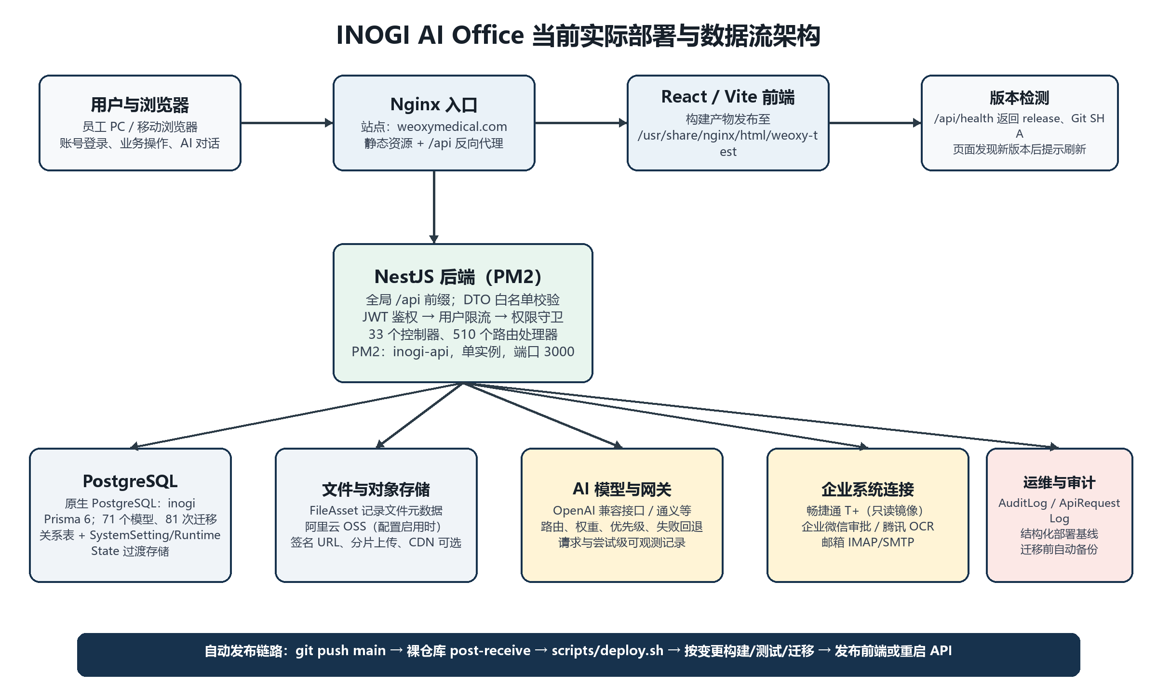
图 I-1 当前实际部署与数据流架构（依据代码及 deploy/RUNBOOK.md 绘制）

B.1 技术栈与部署单元
层级 | 当前技术 | 实际职责/部署方式
前端 | React 18、TypeScript、Vite 6、React Router、Tailwind、Radix/MUI、Recharts | 浏览器 SPA；生产静态文件由 Nginx 提供
后端 | NestJS 11、Node.js、class-validator、Passport JWT、Throttler、Schedule | PM2 进程 inogi-api；端口 3000；全局 /api 前缀
数据库 | PostgreSQL + Prisma 6 | 生产手册记录原生 PostgreSQL 数据库 inogi，localhost:5432；仓库另保留 pgvector 容器配置作为可选部署资产
文件存储 | FileAsset 元数据 + 阿里云 OSS（启用时） | 签名 URL、分片上传、对象清理；CDN 为可选配置
AI 接入 | OpenAI SDK 兼容协议、通义/DashScope 等连接 | AiGateway 支持 priority/round_robin/weighted/lowest_latency、回退、熔断、请求/尝试级观测
外部系统 | 畅捷通 T+、企业微信、腾讯 OCR、IMAP/SMTP | 按模块配置；凭据加密/环境变量保存，生产可用性需逐项核验
服务部署 | Nginx + PM2 + Git post-receive + scripts/deploy.sh | push main 触发按变更构建、测试、迁移、前端发布或 API 重启

B.2 前后端、数据库与 AI 服务数据流
- 浏览器请求先到 Nginx；静态页面直接返回，/api/* 反向代理至 127.0.0.1:3000。
- NestJS 先执行 DTO 白名单校验、JWT 鉴权、按用户限流和权限守卫，再进入业务控制器与服务。
- 结构化业务数据经 Prisma 写入 PostgreSQL；大文件及媒体对象写入 OSS，数据库保存 objectKey、文件名、大小、MIME、归属用户等权威元数据。
- AI 请求由场景路由选择连接和模型；路由结果、失败回退、延迟、token 与错误码分别落入 AiGatewayRequest/AiGatewayAttempt 或 AiUsageLog。
- 写操作型 AI 工具先生成待确认卡；用户确认后通过数据库条件更新抢占执行权，并在执行前再次校验权限与资源范围。
- ApiRequestLog 记录接口级性能/错误；AuditLog 与各业务留痕表记录用户、动作、资源、状态变化。

C. 各部门需求与软件实际功能设计
模块确认原则：下表以部门实际工作为需求起点，并将主功能、子项功能和当前实现状态同时列出。未发现独立后端数据域的模块只标记为“前端场景已开发”，不计入完整业务闭环。

部门/团队 | 核心需求 | 主功能 | 子项功能 | 当前状态
总经办 | 跨部门经营信息、审批与知识沉淀 | 经营总览；审批/消息；部门知识库 | 查看仪表盘；接收待办/结果通知；按权限查阅总经办库；查看跨部门留痕。 | 入口/权限已实现；真实使用待证
人事行政部 | 招聘、档案、考勤、费用和制度知识 | 简历筛选；员工档案；考勤；费用中心；部门知识库 | 岗位规则、邮件同步、简历上传/AI 筛选；档案资料；日/月考勤、加班与导入；发票/凭证/报销；制度文件分级。 | 后端闭环已形成；企业微信/OCR 待生产核
财务部 | 票据识别、凭证匹配、报销统计与归档 | 费用报销统计；财务知识库 | 发票/凭证上传；OCR；VAT 校验；自动匹配；部门重分配；报销单、规则、归档配置、企业微信同步。 | 接口已实现；费用主体为 SystemSetting 聚合存储
采购部 | 采购任务、物料、报价、供应商、订单和库存 | 采购驾驶舱；个人工作台；物料库；报价库；操作留痕 | 任务创建/转派/状态流转；BOM；安全库存；供应商阶梯报价；采购单关联；T+ 库存/采购单镜像；补货建议。 | 完整代码闭环；T+ 真实授权和同步待核
生产部 | 生产任务、物料库存、批记录、检验放行 | 生产驾驶舱；电子批记录；检验与放行；库存 | 研发任务只读同步；生产任务池；批记录/放行场景；库存查询和出入库。 | 驾驶舱/库存有后端支撑；eBPR/放行为场景页
质量/法规 | 质量文件、追溯、法规、注册与外部资料 | 质量 DMS；全链路追溯；法规知识；注册里程碑；外部资料版本 | 文档版本、候选版本对比/审阅/归档；知识检索；质量/追溯/注册场景工作台。 | 外部资料闭环；DMS/追溯/注册为场景页
销售/市场 | 询盘归集、内容生产、对外资料一致性 | 多渠道询盘；AI 图像/视频；邮件 AI；外部资料 | 询盘场景；图片/视频生成及作品库；邮件草拟；资料版本下载与对比。 | AI 媒体有后端；询盘/邮件为场景页
售后服务部 | Case 受理、问题分析、知识复用 | 售后 Case；问题 AI；部门知识库 | 问题登记、附件解析、相似问题、AI 分析/追问/采纳/解决；Case 场景和知识沉淀。 | 问题域闭环；Case 独立业务域待补
研发注册部 | 研发任务、问题定位、审批、数据表与知识 | 研发驾驶舱；个人工作台；问题 AI；审批流；研发数据表；知识库 | 任务树、AI 拆解、负责人/优先级/进度；讨论与消息；审批节点/SLA；表格密级；RAG 与文件权限；审计。 | 核心闭环已形成；任务主体部分为 JSON 聚合
关务单证部 | 单证识别、处理、版本与知识 | 报关单证 AI；报关单证处理；外部资料；部门知识库 | OCR/AI 抽取场景；单证处理工作台；版本下载/对比；知识分级。 | 外部资料/文件可用；关务独立数据域待补
法务合同部 | 合同审查、风险提示、版本留存与知识 | 合同 AI 审查；外部资料；部门知识库 | 合同条款分析场景；文件上传/版本对比；合同知识分级。 | 合同审查为场景页；无独立合同台账模型
信息系统部 | 账号权限、模型、接口、运维与审计 | 用户/角色；部门；AI 模型；运维中心；接口错误；路由；字典；翻译；OCR 配置 | 用户启停/重置；权限目录；API/DB/服务监控；模型路由；用量；内容位；系统设置。 | 平台管理闭环已形成
研发生产部 | 研发成果向生产转移、生产任务与知识 | 生产驾驶舱；研发/生产知识库；BOM/库存 | 研发任务同步只读镜像；生产池执行；物料/BOM/库存查询；研发生产库。 | 代码入口与权限已实现；实际流程待业务签字
中美协同团队 | 跨时区任务、独立知识与审批隔离 | 协同驾驶舱；工作台；知识库；审批流；审计；AI 策略 | 复用研发能力，但使用 us-collab 工作区/知识库/配置隔离；消息为用户级共享。 | 代码已实现；美国团队使用证据待补

C.2 系统主功能、子项功能与实际开发状态
主功能域 | 子模块 | 具体子项功能 | 状态
身份与组织 | 认证、用户、部门、角色权限 | 账号/邮箱登录；RSA-OAEP 密码传输；JWT/刷新令牌；用户启停/重置；部门主数据；页面/动作权限。 | 代码闭环已形成
研发任务管理 | 驾驶舱、工作台、数据表、人员、审批、审计、AI 策略 | 任务树、项目提案、任务编辑/归档/转派、进度、讨论、日报/月报/绩效、消息、审批流、密级数据表、配置。 | 代码闭环；核心任务聚合存储
采购管理 | 任务、物料、BOM、报价、供应商、库存、T+ | 56 个主控制器接口 + 9 个报价库 + 23 个 T+ 接口；任务三分支、样品、报价确认、采购单关联、同步与补货。 | 代码闭环；外部联调待核
知识库/RAG | 研发库、13 个部门库、中美协同库 | 分类树、分片上传、文件权限分值、成员级别、移动/删除/浏览、RAG 回填、知识分块检索。 | 代码闭环；库内容与员工使用待证
问题定位 | 问题台账与 AI 诊断 | 统计、产品/任务关联、附件解析、相似问题、分析、调整、追问、采纳、解决、RAG 回填。 | 代码闭环已形成
审批与消息 | 研发审批、待办通知、企业微信费用审批 | 审批流配置；研发一审/终审/直接立项；RdMessage 待办/结果/提及；费用提交/同步企业微信。 | 研发闭环；企业微信待生产核
费用中心 | 发票、凭证、报销、规则、归档 | OCR 服务、VAT 校验、自动匹配、重分部门、报销单、回调/同步、集成配置。 | 接口已实现；JSON 聚合数据层
人事行政 | 简历、员工档案、考勤 | 邮件/简历同步、候选人筛选会话；档案和附件；日/月考勤、加班、打卡、导入预览/确认。 | 代码闭环已形成
订单与库存 | 订单、发票、模板、库存、采购订单 | 订单上传/邮件同步、发票生成导出、模板 AI、库存识别/入出库/调整、采购订单导入。 | 代码闭环已形成
外部资料 | 版本、对比、审阅与归档 | 新建资料、上传版本、候选替换、AI 摘要、逐项/全部审阅、归档、重试、下载与预览。 | 代码闭环已形成
MateChat/AI 工具 | 流式对话、工具调用、写操作确认、反馈分析 | 会话、消息、附件、SSE、工具步骤、待确认动作、确认/取消、快捷建议、分享对象、反馈与行为埋点。 | 代码闭环已形成
AI 网关 | 模型路由、连接、故障转移、可观测 | 场景路由、目标优先级/权重、熔断冷却、请求/尝试记录、保留周期、用量与成本。 | 代码闭环已形成
AI 图像/视频 | 生成、编辑、作品库、分类与成本 | 图片生成/编辑/收藏/分类；视频异步任务/上传/分类；成本闸门和用量日志。 | 代码闭环；上游额度待核
系统运维 | 接口、错误、数据库、服务、任务、告警与审计 | 健康检查、ApiRequestLog 聚合、DB 监控、服务/任务状态、集成管理、内容位、翻译、路由与字典。 | 代码闭环已形成
合同/报关/质量/沟通场景 | 合同审查、关务、DMS、追溯、eBPR、询盘、会议、邮件等 | 已有前端入口和场景设计，可复用 AI、文件、知识与通用配置服务。 | 前端场景已开发；独立业务域不得写成已完成

C.3 申报时必须排除或限定的内容
- 不得把存在导航入口等同于已上线完整系统。合同审查、关务单证、质量 DMS、全链路追溯、eBPR、检验放行、多渠道询盘、会议纪要、邮件 AI 等当前未发现独立后端业务域，应限定为场景页或平台能力组合。
- 不得宣称 T+、企业微信、OCR、邮件和所有 AI 供应商已在生产稳定运行；需以配置页截图、成功接口日志和脱敏业务样本补证。
- 不得把本地 HEAD 直接写成生产版本；必须以 /api/health 和部署基线对应。
- 专利核心仍围绕权限同源映射、无声明失败关闭、风险分级确认、原子抢占、执行前复核与轨迹持久化，不把常规业务页面数量作为创造性依据。

D. 用户、角色与权限设计

D.1 用户角色与大体权限
角色 | 权限来源 | 大体权限 | 证据/控制
超级管理员 | 角色权限含 * 通配符 | 全系统访问；维护用户、角色、权限目录、模型、路由、集成与运维设置。 | 仅应分配给极少数系统负责人；变更需审计。
研发管理员（内置） | 研发页面 + 管理动作 | 任务创建/编辑/归档/转派、人员、审批流、AI 策略、一审/直接立项、采购复核。 | DEFAULT_ROLES 代码可证。
研发人员（内置） | 研发工作台和执行动作 | 查看驾驶舱/个人工作台/数据表/留痕，更新本人任务、提交立项、采购转交。 | DEFAULT_ROLES 代码可证。
部门业务角色 | 由管理员按页面码和动作码组合 | 采购、财务、人事、质量、法务、IT 等按部门实际职责授权；可同名角色多套配置。 | 不是硬编码角色，需导出生产角色表补证。
普通员工/协作成员 | 最小页面访问 + 本人资源权限 | 使用个人工作台、知识库、消息、AI 助手及被授权业务页面；资源归属在服务层复核。 | 具体清单以生产账号导出为准。

D.2 登录方式与权限判定链
控制点 | 当前设计
登录标识 | 用户名或邮箱；用户状态为 DISABLED 时拒绝登录。
密码保护 | 前端可用 RSA-OAEP 加密传输；服务端密码哈希为 Argon2id；生产缺少 JWT_SECRET 时拒绝启动。
会话 | Access Token 有效期 15 分钟；Refresh Token 30 天、数据库持久化，刷新时轮换；登出删除对应令牌。
页面权限 | PermissionCatalogItem 保存页面码、路由、启用状态、导航可见性；前端导航按 requiredPermission/requiredPermissionAny 过滤。
接口权限 | @Permissions 声明所需权限；RolesGuard 采用 OR 判定，* 通配；无权限声明的受保护接口仍必须通过 JWT。
动态停用 | 权限目录停用后，JWT 策略和 /auth/me 返回都会过滤已停用权限，避免“页面可见但接口 403”长期不一致。
资源级权限 | 知识库按 kbId 和成员级别校验；会话按 owner 校验；研发/协同按 workspace 隔离；写操作执行前复核资源范围。
限流和审计 | 按登录用户计数，避免办公网共享 IP 相互影响；请求日志和业务审计分别留痕。

D.3 管理员维护方式
- 用户管理：创建用户、分配部门/角色、启用/禁用、重置密码、删除；用户个人中心只允许修改受控字段。
- 角色权限：角色保存 permissions JSON；权限来源统一于 PermissionCatalogItem，页面路由也由目录解析，减少前后端口径漂移。
- 部门管理：稳定 code + 可变 name；部门改名时同步知识库标签及历史 SystemSetting 快照。
- 系统配置：AI 模型连接、场景路由、OCR、邮件、企业微信、T+、内容位、字典和翻译均由相应管理页/配置接口维护；敏感字段不得进入文档或 Git。
- 生产补证：导出角色清单、每角色权限码、每用户角色/部门、最近 3 个月管理员变更 AuditLog，并由信息系统负责人签字。

E. 数据库设计
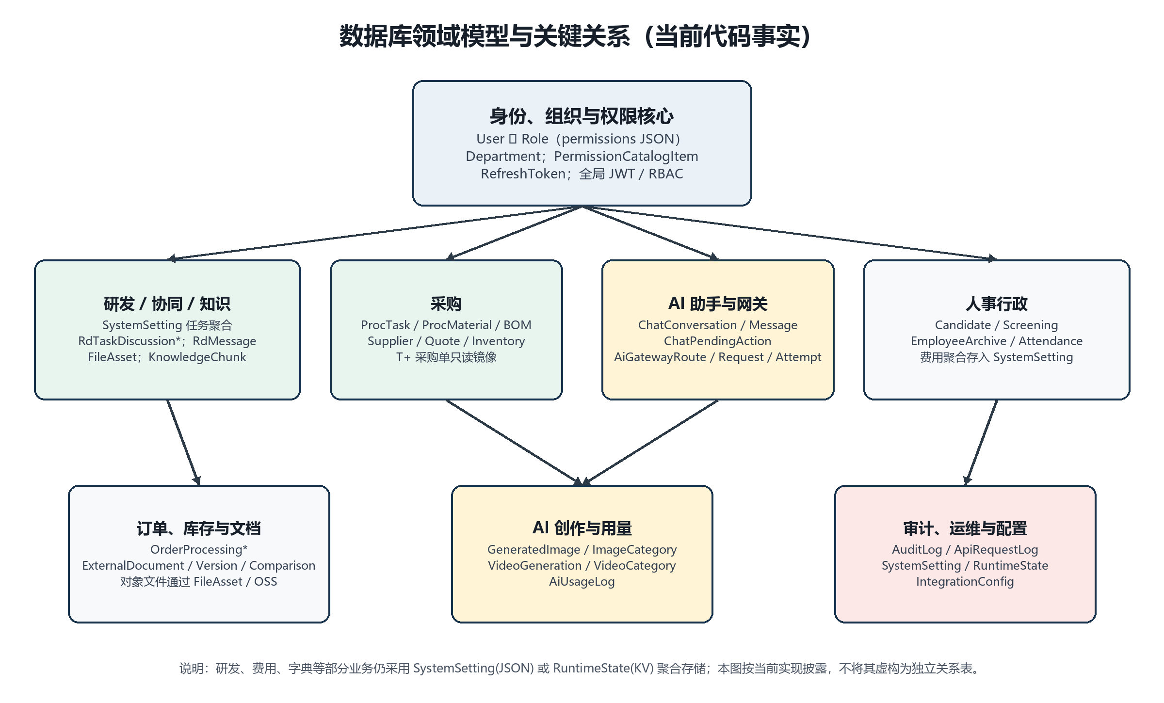
图 I-2 数据库领域模型与关键关系（71 个 Prisma 模型、81 次迁移）

E.1 数据库总体设计
设计项 | 当前实现 | 关键约束/说明
数据库与访问层 | PostgreSQL；Prisma 6 | schema.prisma 为模型事实源；迁移目录记录结构演进。
主键与时间 | 多数模型使用 cuid；部分历史消息/动作沿用业务 ID；createdAt/updatedAt 广泛使用 | 时间字段用于追溯，业务状态变化另写审计/日志。
关系完整性 | User-Role、会话-消息、任务-附件/报价、文档-版本/对比等使用外键和级联策略 | 删除策略区分 Cascade、SetNull，避免历史数据无意丢失。
唯一性 | 用户名、邮箱、部门 code/name、权限 code、任务 code、路由 scene 等唯一 | 采购库存按存货编码+仓库、知识分类同级、动作请求序号等组合唯一。
并发控制 | ChatPendingAction 通过 status='pending' 条件更新原子抢占 | 避免多实例重复执行；失败回退 pending，支持重试。
过渡性聚合 | SystemSetting(JSON) 与 RuntimeState(KV) | 研发任务/费用/字典/部分配置仍使用聚合存储；文档如实披露，不虚构关系表。
索引 | 按用户/时间、状态/时间、资源/时间、路径/状态、任务/时间等建立 | 支撑消息未读、审计、接口错误、任务状态、采购与 AI 观测查询。

E.2 数据域与主要模型清单
数据域 | 主要模型 | 职责
身份权限 | Role, User, Department, RefreshToken, PermissionCatalogItem | 账号、组织、角色 permissions JSON、页面/动作权限目录、令牌轮换
对话与确认 | ChatConversation, ChatMessage, ChatFeedback, ChatUsageEvent, ChatPendingAction | 会话归属、工具步骤持久化、反馈、埋点、原子确认动作
审计运维 | AuditLog, ApiRequestLog, SystemSetting, RuntimeState | 业务动作、接口性能/错误、JSON 配置/聚合、运行游标
研发协同 | RdTaskDiscussionThread/Message/Read/Participant, RdMessage | 任务讨论、回复、已读游标、临时参与权、用户级通知
AI 网关 | IntegrationConfig, AiGatewayRoute/RouteTarget/Request/Attempt, AiUsageLog | 连接、场景路由、权重/优先级、回退尝试、token/成本
文件与知识 | FileAsset, KnowledgeChunk | 文件权威元数据、用户归属、OSS objectKey、知识分块与检索引用
问题定位 | Issue, IssueAnalysis, IssueMessage | 问题主体、AI 分析版本、追问对话和解决状态
人事考勤 | JobRule, Candidate, CandidateScreening, EmployeeArchive/Document, EmployeeAttendance/Month | 招聘规则、候选人筛选、员工档案、日/月考勤
订单库存 | OrderProcessingOrder/Product/Invoice/InventoryItem/StockMovement/Template/Setting/Counter/PurchaseOrder/Line | 订单、发票模板、库存流水、采购订单
采购 | ProcBomNode, ProcMaterial, ProcTaskTreeNode, ProcTask, Attachment, Supplier, SupplierQuote, Quotation, PurchaseOrderRef/Mirror, InventoryBalance, TaskLog | BOM、任务、报价、供应商、库存和 T+ 只读镜像
外部资料 | ExternalDocument, ExternalDocumentVersion, ExternalDocumentComparison | 资料主档、版本、候选对比、审阅与归档
AI 创作 | GeneratedImage, ImageCategory, ImageEditMessage, ImagePromptChat*, VideoGeneration, VideoCategory | 图像/视频生成、编辑关系、分类树、异步状态和成本

E.3 与专利核心直接相关的数据对象
对象 | 主要字段/约束 | 技术作用
PermissionCatalogItem | code(唯一)、type、routePath、enabled、navHidden、sortOrder | 权限元数据事实源；页面路由与后端权限码同源。
Role / User | permissions JSON；roleId；department；status | 用户身份和权限集合；停用用户拒绝鉴权。
ChatMessage | content、attachments、toolSteps | 保存模型输出及结构化工具步骤，刷新后可回放。
ChatPendingAction | id、userId、conversationId、messageId、tool、payload、card、status、expiresAt | 待确认写操作；pending→executing→executed/canceled；失败退回 pending。
AuditLog | userId、action、resource、resourceId、meta、ip、createdAt | 业务级可追责轨迹。
ApiRequestLog | requestId、method、path、statusCode、durationMs、error*、requestMeta、responseMeta | 接口级性能、错误与调用证据。
AiGatewayRoute/Target | scene、strategy、timeoutMs、failureThreshold、priority、weight | 模型路由与故障转移配置。
AiGatewayRequest/Attempt | status、provider、model、latency、fallbackUsed、token、error | 每次路由选择和回退尝试的可观测轨迹。

E.4 数据一致性、备份与后续规范化
- 所有新关系结构通过 Prisma migration 变更，禁止直接在生产库手改后不回写迁移。
- 涉及多表写入、状态抢占和外部回调时使用事务或条件更新；业务日志与状态更新应在同一事务边界内完成。
- SystemSetting 中的研发任务、费用和部分知识聚合在数据量/并发继续增长时，应逐域拆为关系表；拆分前冻结 JSON schema、版本号和迁移脚本，保证专利实施例可复现。
- 迁移触发的自动备份是发布保护，不等同于日常灾备；应另行建立每日业务备份、定期全量备份、异地副本和恢复演练。

F. 接口设计
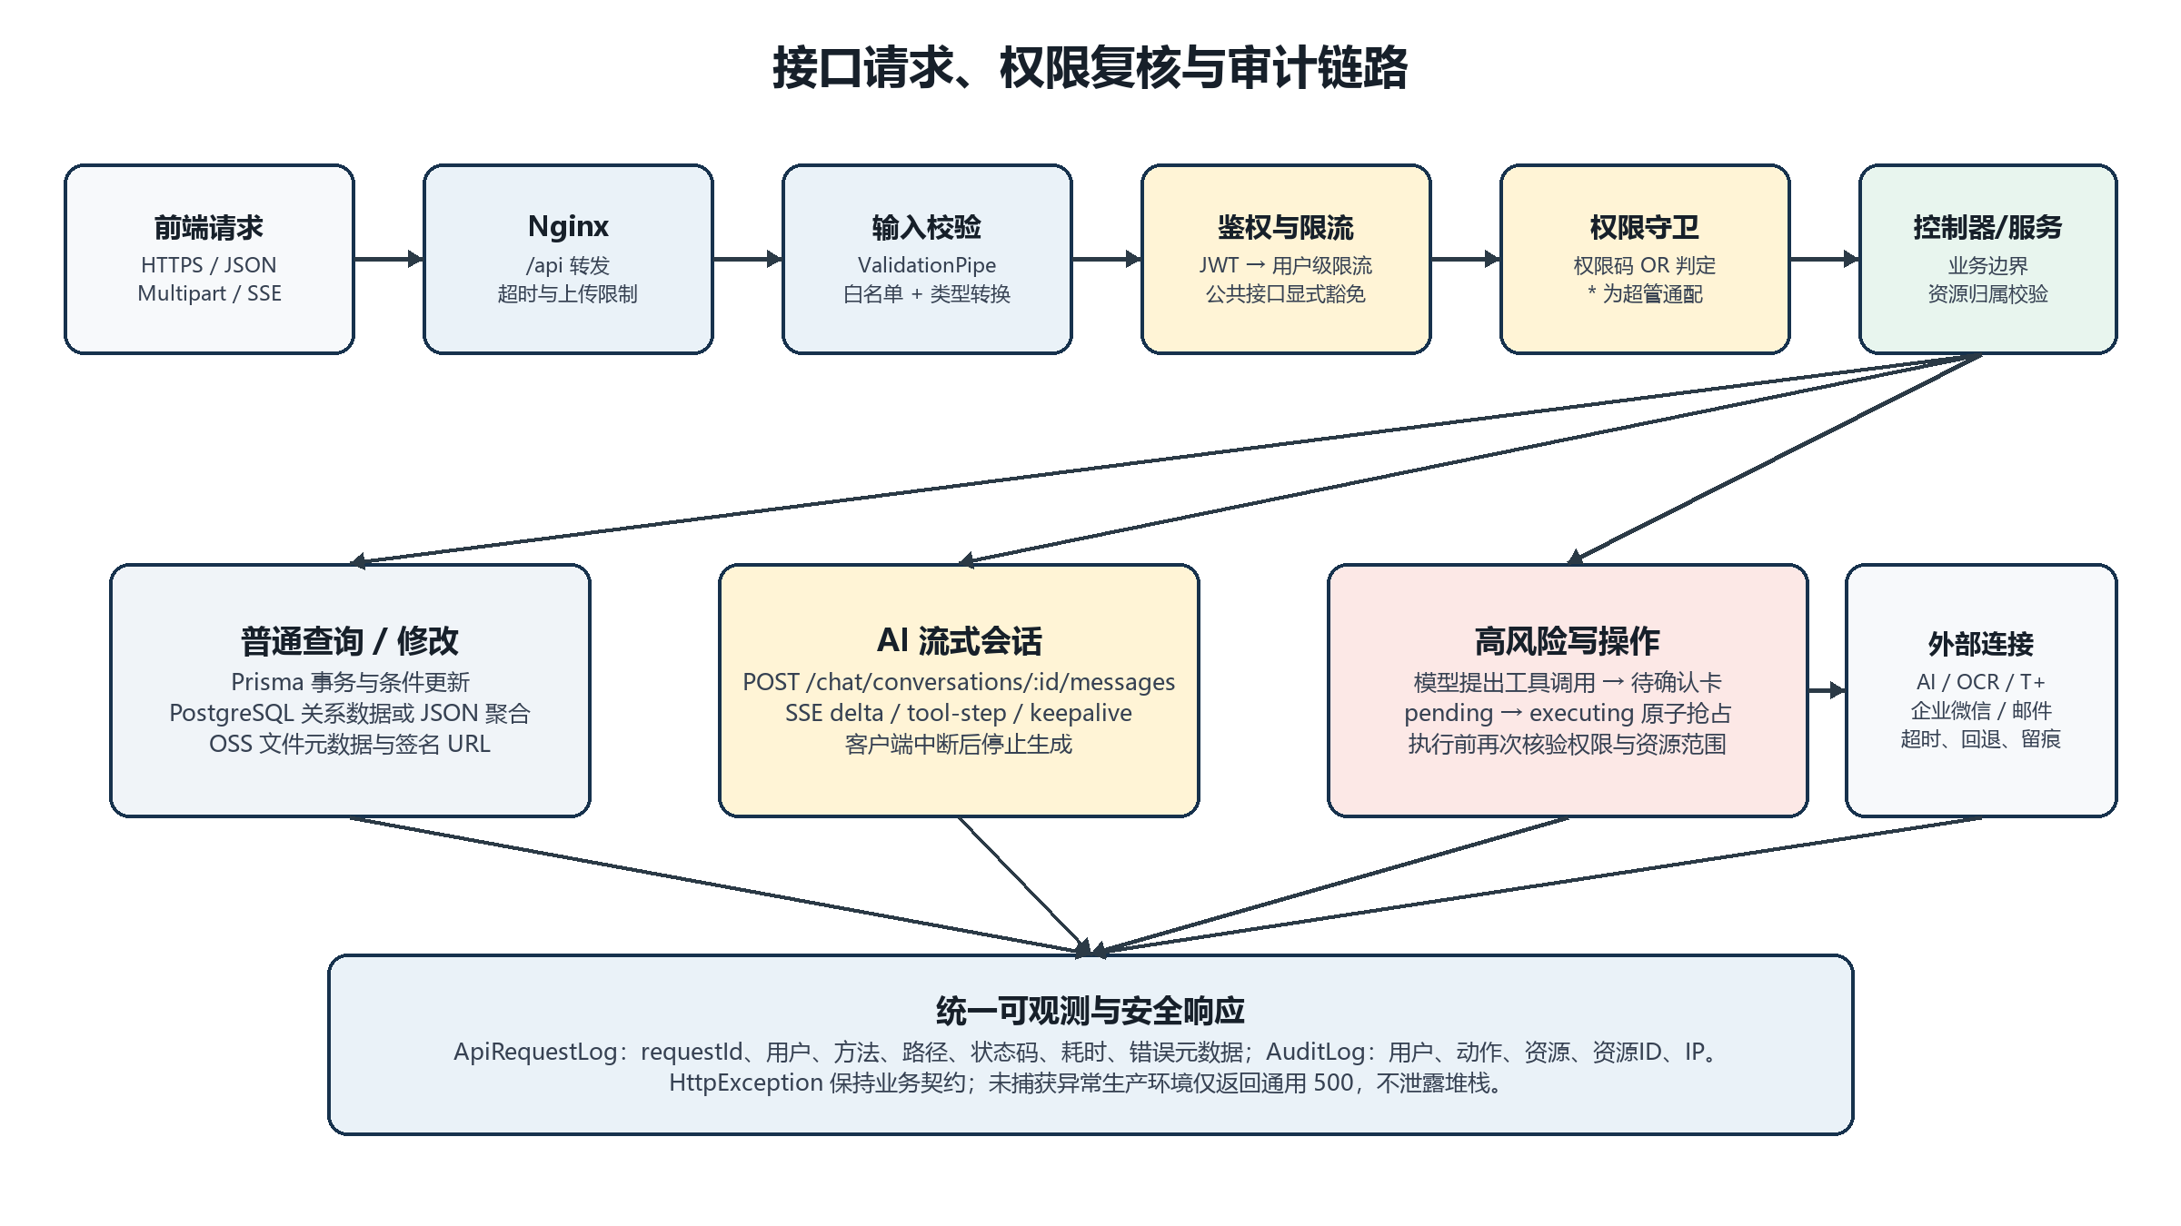
图 I-3 接口请求、权限复核、AI 确认与审计链路

F.1 全局接口规范
项目 | 设计
基础路径 | 生产统一为 /api；Nginx 将 /api/* 转发至后端 127.0.0.1:3000。
协议与格式 | 业务接口以 HTTPS + JSON 为主；文件使用 multipart/form-data；MateChat 使用 text/event-stream（SSE）。
认证 | 除 @Public 显式接口外均需 Bearer JWT；登录支持用户名/邮箱，刷新令牌轮换。
校验 | ValidationPipe 开启 whitelist、transform、forbidNonWhitelisted；未知字段拒绝。
授权 | @Permissions 声明权限码；RolesGuard 按至少一个命中；服务层继续校验资源归属/工作区/知识库级别。
限流 | 全局 60 秒 300 次，并按登录用户计数；高成本 AI 场景另有预算/成本闸门。
错误 | HttpException 保持状态码和业务体；未捕获异常生产仅返回通用 500，详细堆栈只写日志。
追踪 | ApiRequestLog 分配 requestId、耗时、状态和错误元数据；AuditInterceptor 记录业务动作。
版本 | /api/health 公开返回 release、git_sha、started_at、timestamp，用于前端刷新和部署证据。

F.2 控制器与接口清单（代码全量）
控制器基础路径 | 路由数 | 主要职责
/ai-usage | 3 | AI 用量统计与看板
/ai-gateway | 6 | 路由控制面、请求/尝试观测
/content-slots | 6 | 运营素材位管理
/content-slots/public | 1 | 登录页等公开素材
/departments | 6 | 部门主数据
/chat | 20 | 会话、SSE、确认动作、反馈分析
/attendance | 10 | 日/月考勤、打卡、导入
/auth | 12 | 登录、刷新、个人资料、头像
/dictionaries | 6 | 字典类型与字典项
/external-docs | 14 | 外部资料、版本、对比、归档
/health | 1 | 健康与发布版本
/expenses | 25 | 发票、凭证、报销、企业微信
/employee-archives | 11 | 员工档案及文档
/image-generation | 21 | 图像生成/编辑/作品分类
/files | 6 | 文件上传、下载、元数据
/i18n | 8 | 翻译字典与管理
/issues | 18 | 问题台账、AI 分析、相似问题
/order-processing | 19 | 订单、发票、库存、采购订单
/integration-management | 10 | 外部连接配置
/ops-center | 7 | 接口/数据库/服务运维
/permission-catalog | 5 | 权限目录与路由配置
/rag | 3 | 知识检索/索引
/procurement | 56 | 采购任务、物料、BOM、报价、库存
/procurement/tplus | 23 | T+ 配置、同步、采购单镜像
/procurement/quote-book | 9 | 供应商报价库、OCR/AI 解析
/roles | 5 | 角色查询、保存、删除
/video-generation | 14 | 视频任务、作品库、成本闸门
/research-development/dept-knowledge/:kbId | 24 | 部门/协同知识库
/research-development | 122 | 研发任务、工作台、审批、审计、知识、数据表、消息
/research-development/ai | 7 | 任务抽取、文件解析、项目分类、进度评估
/recruitment | 24 | 招聘规则、邮件/简历同步、候选人 AI
/settings | 2 | 通用系统设置
/users | 6 | 用户、状态、重置密码、删除
合计：33 个控制器，510 个 HTTP 路由处理器（GET/POST/PUT/PATCH/DELETE）。

F.3 关键接口设计示例
接口 | 请求要点 | 响应 | 鉴权/约束
POST /api/auth/login | account + encryptedPassword/password | accessToken、refreshToken、user | 公开；账号状态、Argon2 校验；生产缺密钥拒启
POST /api/chat/conversations/:id/messages | 内容、附件 fileId、模型/场景 | SSE：delta、工具步骤、确认卡、done/error | 会话 owner；附件回查 FileAsset；AI 网关回退
POST /api/chat/actions/:actionId/confirm | actionId | 执行结果/状态 | 用户、会话、过期、权限、资源范围复核；pending 原子抢占
GET /api/research-development/tasks | workspace、筛选、分页 | 任务树/列表 | 研发/协同工作区隔离；页面/动作权限
POST /api/research-development/ai/extract-tasks | 文本或结构化需求 | 候选任务及字段 | AI 只生成建议；正式写入按权限/确认流程
POST /api/research-development/dept-knowledge/:kbId/entries/from-oss-keys | kbId、objectKeys、分类/权限 | 知识条目 | DeptKbGuard + 上传/管理动作权限；对象归属校验
POST /api/issues/:id/analyze | 问题 ID、模型配置 | IssueAnalysis | 问题访问权限；附件/RAG 引用；AI 配置可控
POST /api/procurement/tasks/:id/transition | 目标状态、业务字段 | 更新任务 + ProcTaskLog | 状态机、权限、任务归属、必要字段校验
POST /api/procurement/tplus/sync/auto | 同步范围 | 同步任务/结果 | 管理员配置；外部超时/错误留痕；T+ 数据只读镜像
POST /api/expenses/reimbursements/:id/submit-wecom | 报销单 ID | 企业微信审批实例/结果 | 配置、申请人、金额/票据完整性；回调校验
POST /api/attendance/import/confirm | 预览批次/确认数据 | 导入结果 | 先预览后确认；员工唯一匹配；重复日期更新规则
GET /api/external-docs/versions/:id/download | 版本 ID | 文件流/签名 URL | 资料访问权限、文件归属、对象有效期
GET /api/ops-center/* | 时间范围/筛选 | 接口、DB、服务与任务指标 | 运维页面权限；日志字段脱敏
GET /api/health | 无 | release、git_sha、started_at、timestamp | 公开；不返回环境变量、数据库地址或密钥

F.4 接口验收标准
- 每个业务接口必须明确 HTTP 方法、路径、DTO、成功响应、400/401/403/404/409/429/500 语义及权限码。
- 文件接口只信任 fileId/objectKey 后端回查结果，不信任前端提交的 URL、MIME、大小或归属。
- 外部系统接口设置连接/读取超时、有限重试、幂等标识和脱敏日志；回调必须验证签名/令牌并防重放。
- AI 写操作必须经过确认卡和执行前复核；模型输出不能直接作为数据库更新授权。
- 交付接口清单时从控制器自动生成 OpenAPI 或等价清单，并与本附件的 33 个控制器/510 个处理器数字复核。

G. 部署信息、备份与生产证据
部署事实：下表来自 deploy/RUNBOOK.md、scripts/deploy.sh 和 PM2/Nginx 配置。域名已记录，但仓库模板仅显式给出 HTTP 监听；是否已启用 HTTPS 必须以线上证书和 443 配置补证。

项目 | 当前值 | 说明/待补
服务器/云环境 | 阿里云 ECS 39.102.98.21 | RUNBOOK 记录；资产归属、实例规格、安全组待运维导出
操作系统 | Alibaba Cloud Linux 8（dnf 系） | RUNBOOK 记录；需补 uname/os-release 截图
代码工作目录 | /opt/inogi-ai-office-system | 自动部署检出目录
Git 裸仓库 | /opt/git/inogi-ai-office.git | post-receive 触发 scripts/deploy.sh
前端部署位置 | 构建 dist → /usr/share/nginx/html/weoxy-test | Nginx root；index no-store，hash 资源 immutable
后端部署位置 | /opt/inogi-ai-office-system/apps/api/dist/src/main.js | PM2 inogi-api；单实例 fork；端口 3000；600M 自动重启阈值
PostgreSQL | 原生 PostgreSQL，数据库 inogi，localhost:5432 | 连接串位于 apps/api/.env；文档不披露账号/密码
域名 | weoxymedical.com | RUNBOOK 记录；DNS/归属待截图
HTTPS | 待负责人补证 | 提供 443 Nginx 配置、证书链/有效期和浏览器安全锁截图；仓库模板只明确 listen 80
后端配置 | /opt/inogi-ai-office-system/apps/api/.env | 不纳入 Git；修改后 PM2 --update-env
发布日志 | /var/log/inogi-deploy/<版本>-<进程号>.json | 记录 Git SHA、触发方式、阶段、耗时、系统峰值；字段白名单不含密钥

G.2 备份频次与故障恢复
项目 | 当前实际 | 结论/补充动作
当前自动备份 | 仅当 migration 输入变化时，发布开始后台 pg_dump，迁移前必须完成；失败则中止迁移。 | 已实现
备份位置/保留 | /opt/inogi-backups/db-<版本>.sql.gz；默认保留最近 10 份。 | 已记录
备份范围 | 默认跳过 ApiRequestLog 行数据，但保留表结构；业务数据包含在迁移快照内。 | 应在申报材料中说明日志不属于迁移恢复目标
日常备份频次 | 当前仓库未发现固定每日/每周调度证据。 | 待补：建议每日增量/逻辑备份、每周全量、异地副本和保留策略
恢复方式 | bash deploy/db/restore.sh <备份文件>；覆盖前要求输入 yes。 | 已实现；需演练记录
服务恢复 | PM2 自动重启；Nginx 反向代理；失败部署保留旧版本；可按 Git SHA 重新发布。 | 已实现；RTO/RPO 待管理层确定
恢复验证 | 恢复后检查 Prisma migration 状态、/api/health、关键业务抽样、OSS 对象可访问性。 | 需形成季度演练记录

G.3 首次上线与当前生产环境证据
证据项 | 当前状态 | 提交材料
首次上线日期 | 最早可核验：2026-05-30；精确首次上线/内部部署日期待补 | b768efcf“线上运行代码快照” + 当日部署工具提交；补首次成功部署日志
首次正式员工使用 | 待补 | 首批账号、通知、培训记录、业务数据或登录日志
当前生产版本 | 待现场读取 | /api/health 的 release/git_sha/started_at + 最近部署基线
生产首页/模块截图 | 待补 | 首页、研发、采购、知识库、问题 AI、审批、费用、考勤、文档、运维、合同/场景页；截图显示日期和脱敏账号
服务器状态 | 待补 | pm2 ls、nginx -T 关键段、systemctl status postgresql、磁盘和备份目录
外部集成 | 待补 | T+、企业微信、OCR、邮件、OSS、AI 各提供一次成功调用日志/结果，隐藏密钥
数据库证据 | 待补 | Prisma migrate status、模型/表清单、最近备份文件、一次恢复演练报告

G.4 提交前负责人签字确认表
责任人 | 确认范围 | 结论 | 签名/日期
研发负责人 | 需求首次提出、开发起始、版本节点、模块状态 | □确认 □退回补充 | ________ 日期：____-__-__
信息系统/运维 | 服务器、域名、HTTPS、生产 SHA、备份、恢复 | □确认 □退回补充 | ________ 日期：____-__-__
各部门代表 | 部门需求、实际使用模块、未上线模块 | □确认 □退回补充 | ________ 日期：____-__-__
财务/法务 | 费用、合同、第三方系统及数据合规 | □确认 □退回补充 | ________ 日期：____-__-__
知识产权/代理师 | 专利边界、公开披露、发明人、申请人、证据封存 | □确认 □退回补充 | ________ 日期：____-__-__
V5 完整性复核：已覆盖用户截图要求的 A 项目时间及版本、B 系统总体架构、C 系统功能模块、D 用户及权限、G 部署信息；并按本次要求补充 E 数据库设计和 F 接口设计。所有无法由当前项目证据确认的内容均明确标注为“待负责人补证”，未以推测填充。

